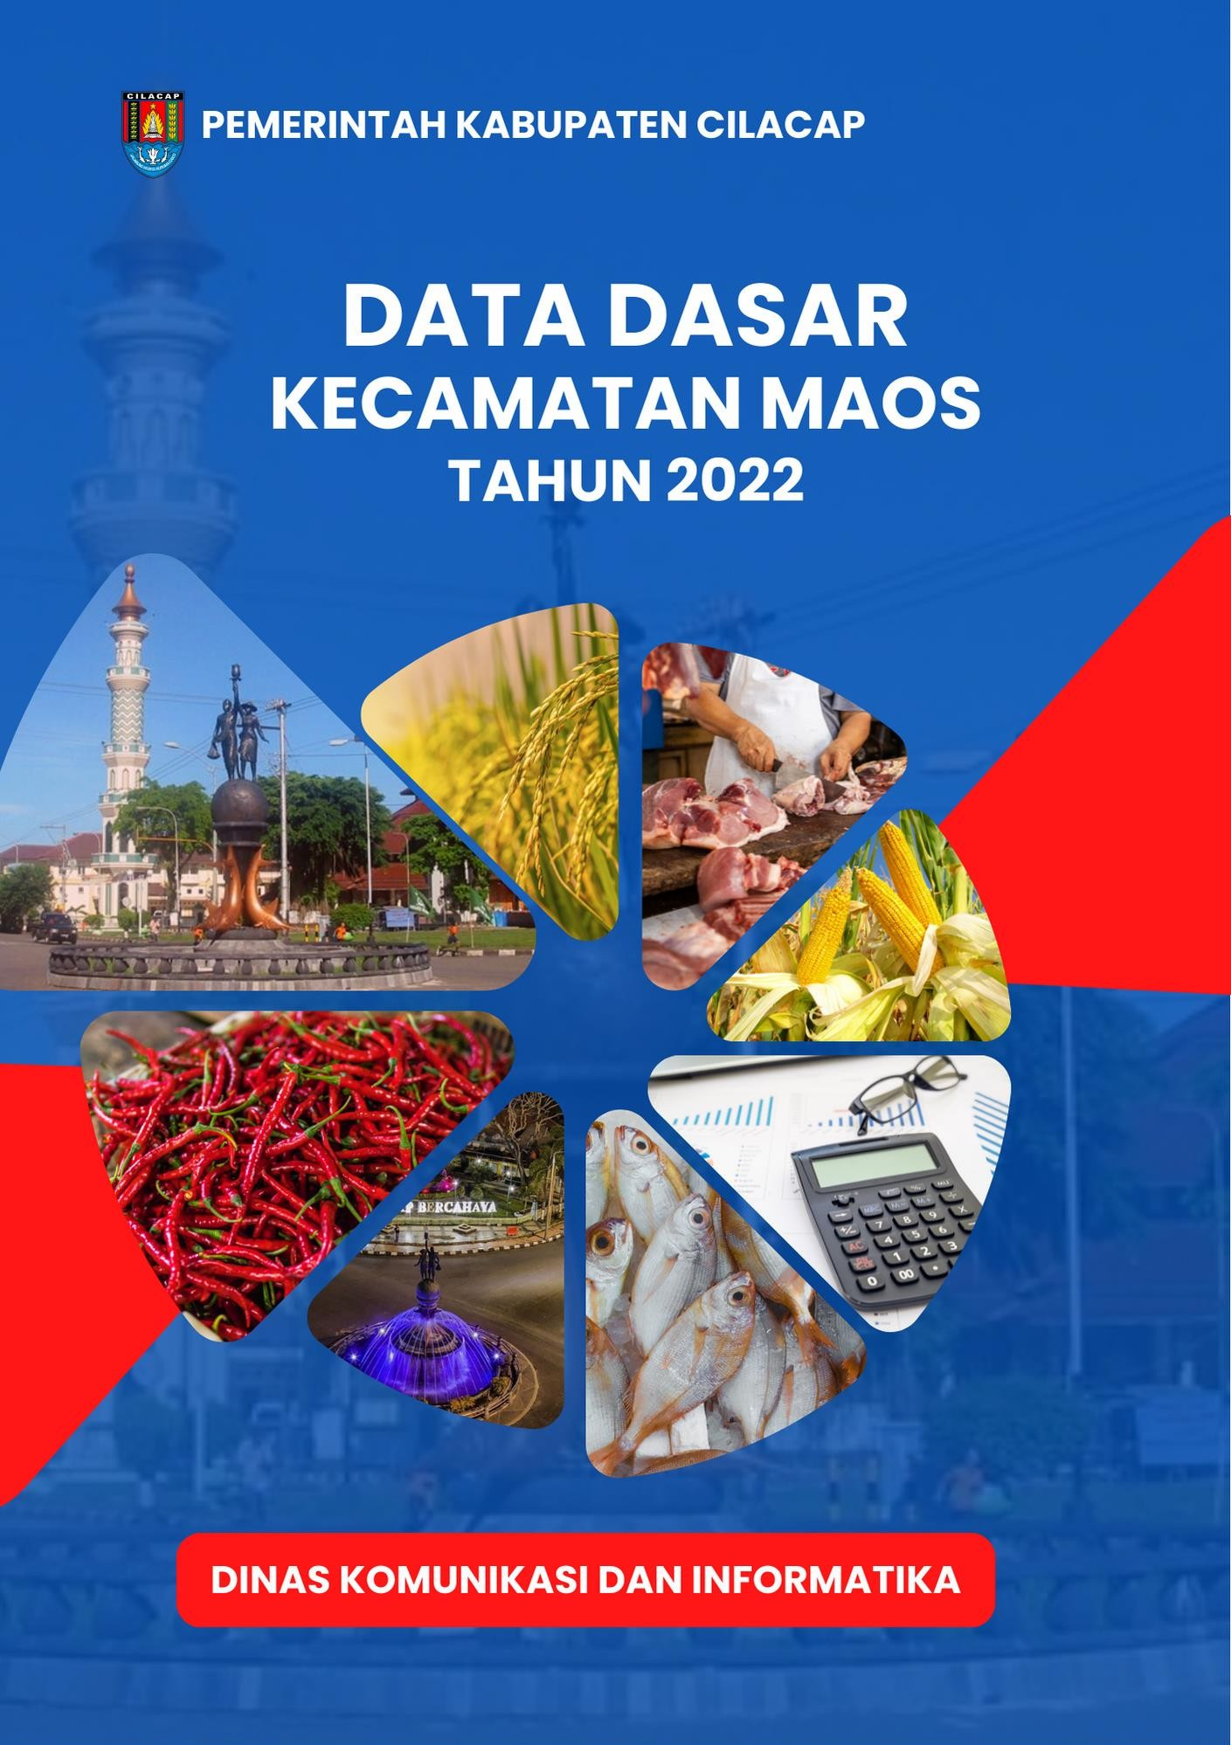Data Dasar Kecamatan Tahun 2022

Kecamatan Maos i

SAMBUTAN CAMAT

Puji syukur kita panjatkan kehadirat Tuhan Yang Maha Esa karena berkat rahmat dan karunia-Nya, penyusunan buku ***“Data Dasar Kecamatan Maos Tahun 2022”*** ini dapat diselesaikan.

Buku Publikasi ini menyajikan data statistik tahunan yang dapat memberikan gambaran jelas tentang pembangunan yang telah dicapai sekaligus memberikan gambaran tentang potensi daerah yang tersedia, sehingga dapat digunakan sebagai bahan informasi untuk perencanaan dan evaluasi pembangunan.

Akhirnya saya ucapkan terima kasih kepada seluruh dinas/instansi serta semua pihak yang telah berpartisipasi dalam penerbitan buku publikasi ini, dengan harapan buku publikasi ini dapat memberikan manfaat bagi pembangunan Kecamatan Maos di masa yang akan datang.

Cilacap, November 2022 Camat Maos

Dra. Trias Handayani

ABSTRAKSI

Kecamatan Maos adalah salah satu Kecamatan yang ada di Kabupaten Cilacap dengan luas wilayah 78,68 km2/sq.km atau sekitar 3,33% dari luas wilayah Kabupaten Cilacap. Secara administrasi memiliki 10 desa yang terdiri dari 66 Rukun Warga (RW) dan 263 Rukun Tetangga (RT), dengan jumlah Penduduk 47.409 jiwa. Di Kecamatan Maos terdapat SD/MI, SLTP/MTS, dan SMA/MA. Sedangkan sarana kesehatan yang dimiliki adalah politeknik, puskesmas rawat inap dan apotek, dengan di dampingi dokter, bidan, dukun bayi dan paramedis lainnya. Seluruh penduduk menggunakan listrik PLN. Sedangkan bahan bakar yang digunakan untuk memasak adalah LPG 3 kg, dan sumber air minum yang digunakan berasal dari sumur dan ledeng meteran. Sarana transportasi yang digunakan di Kecamatan ini adalah angkutan darat. Sedangkan sarana komunikasi di Kecamatan Maos, didukung dengan adanya menara telepon seluler (BTS) yang tersebar di beberapa desa.

DAFTAR ISI

|  |  |
| --- | --- |
| **SAMBUTAN CAMAT.........................................................................** | **ii** |
| **ABSTRAKSI ........................................................................................** | **iii** |
| **DAFTAR ISI.........................................................................................** | **iv** |
| **BAB I GEOGRAFI ..........................................................................** | **1** |
| 1.1. Luas Daerah Menurut Desa di Kecamatan, 2021 ....... | 3 |
| 1.2. Luas Wilayah Menurut Jenis Penggunaan Tanah,  2021 ........................................................................... | 4 |
| 1.3. Jarak Ibukota Kecamatan Menurut Desa di Kecamatan Maos (km), 2021 ..................................... | 9 |
| **BAB II PEMERINTAHAN...............................................................** | **10** |
| 2.1. Jumlah Rukun Warga (RW) dan Rukun Tetangga  (RT) Menurut Desa di Kecamatan Maos, 2021.......... | 13 |
| 2.2. Jumlah Pegawai Negeri Sipil Menurut Golongan dan  Jenis Kelamin di kecamatan Maos, 2021 ................... | 14 |
| 2.3. Jumlah Pegawai Negeri Sipil Pemerintah Daerah Kecamatan Maos Menurut Tingkat Pendidikan dan  Golongan, 2021.......................................................... | 14 |
| 2.4. Jumlah Aparatur Pemerintahan Desa di Kecamatan Maos, 2021................................................................. | 15 |
| **BAB III KEPENDUDUKAN DAN KELUARGA BERENCANA...** | **16** |
| 3.1. Jumlah Penduduk Menurut Jenis Kelamin dan Desa  di Kecamatan Maos, 2021.......................................... | 19 |
| 3.2. Distribusi Persentase Penduduk, Kepadatan  Penduduk, dan Rasio Jenis Kelamin Penduduk Menurut Desa di Kecamatan Maos, 2021 .................. | 20 |

* 1. Jumlah Penduduk Menurut Kelompok Umur dan

Jenis Kelamin di Kecamatan Maos, 2021 21

* 1. Jumlah Penduduk Menurut Jenis Kelamin di Kecamatan Maos, 2004-2021 22
  2. Jumlah Penduduk, Pertambahan Penduduk dan Laju Pertumbuhan Penduduk di Kecamatan Maos, 2004-

2021 ........................................................................... 23

* 1. Jumlah Penduduk dan Rumah Tangga Menurut Desa

di Kecamatan Maos, 2021 24

* 1. Jumlah Kelahiran, Kematian, dan Pertambahan Penduduk Alami Menurut Desa di Kecamatan Maos,

2021 ........................................................................... 25

* 1. Jumlah Kelahiran, Kematian, dan Pertambahan Penduduk Alami Menurut Bulan di Kecamatan Maos,

2021 ........................................................................... 26

* 1. Jumlah Kematian Anak Balita Menurut Desa di Kecamatan Maos, 2021 27
  2. Angka Kelahiran dan Kematian Kasar Penduduk Menurut Desa di Kecamatan Maos, 2021 28
  3. Pertumbuhan Penduduk Alami Menurut Desa di Kecamatan Maos, 2021 29
  4. Jumlah Penduduk Datang dan Pindah Menurut Desa

di Kecamatan Maos, 2021 30

* 1. Jumlah Penduduk Datang dan Pindah Menurut Bulan

di Kecamatan Maos, 2021 31

* 1. Pertumbuhan Penduduk Menurut Desa di Kecamatan Maos, 2021 32
  2. Jumlah Akseptor Menurut Desa dan Alat Kontrasepsi

yang Digunakan di Kecamatan Maos, 2021 33

* 1. Jumlah PUS, PUS Hamil, dan Akseptor KB Menurut

Desa di Kecamatan Maos, 2021 34

BAB IV PENDIDIKAN 35

|  |  |
| --- | --- |
| 4.1. Banyaknya Sekolah, Murid dan Guru Sekolah Dasar |  |
| Menurut Desa, 2021................................................... | 39 |
| 4.2. Banyaknya Sekolah, Murid dan Guru Sekolah |  |
| Lanjutan Tingkat Pertama (SLTP) Menurut Desa, |  |
| 2021 ........................................................................... | 40 |
| 4.3. Banyaknya Sekolah, Murid dan Guru Sekolah |  |
| Lanjutan Tingkat Atas (SLTA) Menurut Desa, 2021 . | 421 |
| 4.4. Banyaknya Sekolah, Murid dan Guru Sekolah |  |
| Menengah Kejuruan (SMK) Menurut Desa, 2021 ..... | 42 |
| 4.5. Banyaknya Sekolah, Murid dan Guru Madrasah |  |
| Ibtidaiyah (MI) Menurut Desa, 2021 ......................... | 43 |
| 4.6. Banyaknya Sekolah, Murid dan Guru Madrasah |  |
| Tsanawiyah (MTS) Menurut Desa, 2021 ................... | 44 |
| 4.7. Banyaknya Sekolah, Murid dan Guru Madrasah |  |
| Aliyah (MA) Menurut Desa, 2021 ............................. | 45 |

* 1. Banyaknya Sekolah, Murid dan Guru Akademi/Perguruan Tinggi Menurut Desa, 2021 46
  2. Banyaknya Sekolah, Murid dan Guru Taman Kanak- Kanak (TK/RA) dan Pondok Pesantren Menurut

Desa, 2021 47

* 1. Banyaknya Lembaga Pendidikan Keterampilan Menurut Desa, 2021 48
  2. Banyaknya Penduduk Menurut Tingkat Pendidikan

dan Desa di Kecamatan Maos, 2021 49

BAB V KESEHATAN 51

* 1. Banyaknya Sarana Kesehatan Menurut Desa di Kecamatan Maos, 2021 54
  2. Banyaknya Tenaga Kesehatan dan Dukun Bayi Menurut Desa di Kecamatan Maos, 2021 56
  3. Banyaknya Penderita gizi Buruk Menurut Desa di Kecamatan Maos, 2021 57

BAB VI SOSIAL 58

* 1. Banyaknya Pemeluk Agama Menurut Desa di Kecamatan Maos, 2021 61
  2. Banyaknya Keluarga Menurut Desa dan Jenis Penggunaan Listrik di Kecamatan Maos, 2021 62
  3. Banyaknya Desa Menurut Keberadaan Penerangan

Jalan Utama Desa di Kecamatan Maos, 2019–2021 63

* 1. Banyaknya Desa Menurut Jenis Bahan Bakar Untuk Memasak di Kecamatan Maos, 2019–2021 63
  2. Banyaknya Desa Menurut Sumber Air Minum Sebagian Besar Warganya di Kecamatan Maos, 2019–2021 64
  3. Banyaknya Desa Menurut Penggunaan Fasilitas Buang Air Besar Sebagian Besar Keluarga di Kecamatan Maos, 2019–2021 66
  4. Banyaknya Kejadian Bencana Alam Menurut Desa

dan Jenis Bencana Alam di Kecamatan Maos, 2021 67

* 1. Banyaknya Korban Jiwa Akibat Bencana Alam Menurut Desa dan Jenis Bencana Alam di Kecamatan Maos, 2021 68
  2. Keberadaan Fasilitas/Upaya Antisipasi/Mitigasi Bencana Alam Menurut Desa di Kecamatan Maos,

2021 ........................................................................... 71

* 1. Banyaknya Desa Menurut Ketersediaan Fasilitas/ Lapangan Olahraga di Kecamatan Maos, 2021 73

BAB VII PERTANIAN 74

* 1. Luas Panen Tanaman Padi dan Palawija di Kecamatan Maos (Ha), 2018-2021 77
  2. Produksi Tanaman Padi dan Palawija di Kecamatan

Maos (Ton), 2018-2021 77

* 1. Luas Panen Tanaman Sayuran di Kecamatan Maos

(Ha), 2019-2021 78

* 1. Produksi Tanaman Sayuran di Kecamatan Maos (Kuintal), 2019-2021 78
  2. Produksi Tanaman Buah-Buahan di Kecamatan Maos (Kuintal), 2019-2021 80
  3. Luas Panen tanaman Biofarmaka Menurut Jenis Tanaman di kecamatan Maos (m2), 2019-2021 81
  4. Produksi Tanaman Biofarmaka Menurut Jenis Tanaman di Kecamatan Maos (kg), 2019-2021 82

BAB VIII PEREKONOMIAN 83

* 1. Banyaknya Sarana dan Prasarana Ekonomi Menurut

Desa dan jenisnya di Kecamatan Maos, 2021 86

* 1. Banyaknya Koperasi yang Masih Aktif Menurut Desa

dan Jenis Koperasi di Kecamatan Maos, 2021 89

* 1. Banyaknya Sarana lembaga Keuangan yang Beroperasi Menurut Desa dan Jenisnya di Kecamatan Maos, 2021 90

BAB IX TRANSPORTASI DAN KOMUNIKASI 91

* 1. Jumlah Menara dan Operator Layanan Komunikasi Telepon Seluler serta Kondisi Sinyal Menurut Desa

di Kecamatan Maos, 2021 94

* 1. Sarana Transportasi Antar Desa Menurut Desa di Kecamatan Maos, 2021 95
  2. Kondisi Jalan Darat Antar Desa Menurut Desa di Kecamatan Maos, 2021 96
  3. Keberadaan Kantor Pos/Pos Pembantu/Rumah Pos dan Perusahaan/Agen Jasa Ekspedisi Menurut Desa

di Kecamatan Maos, 2021 97

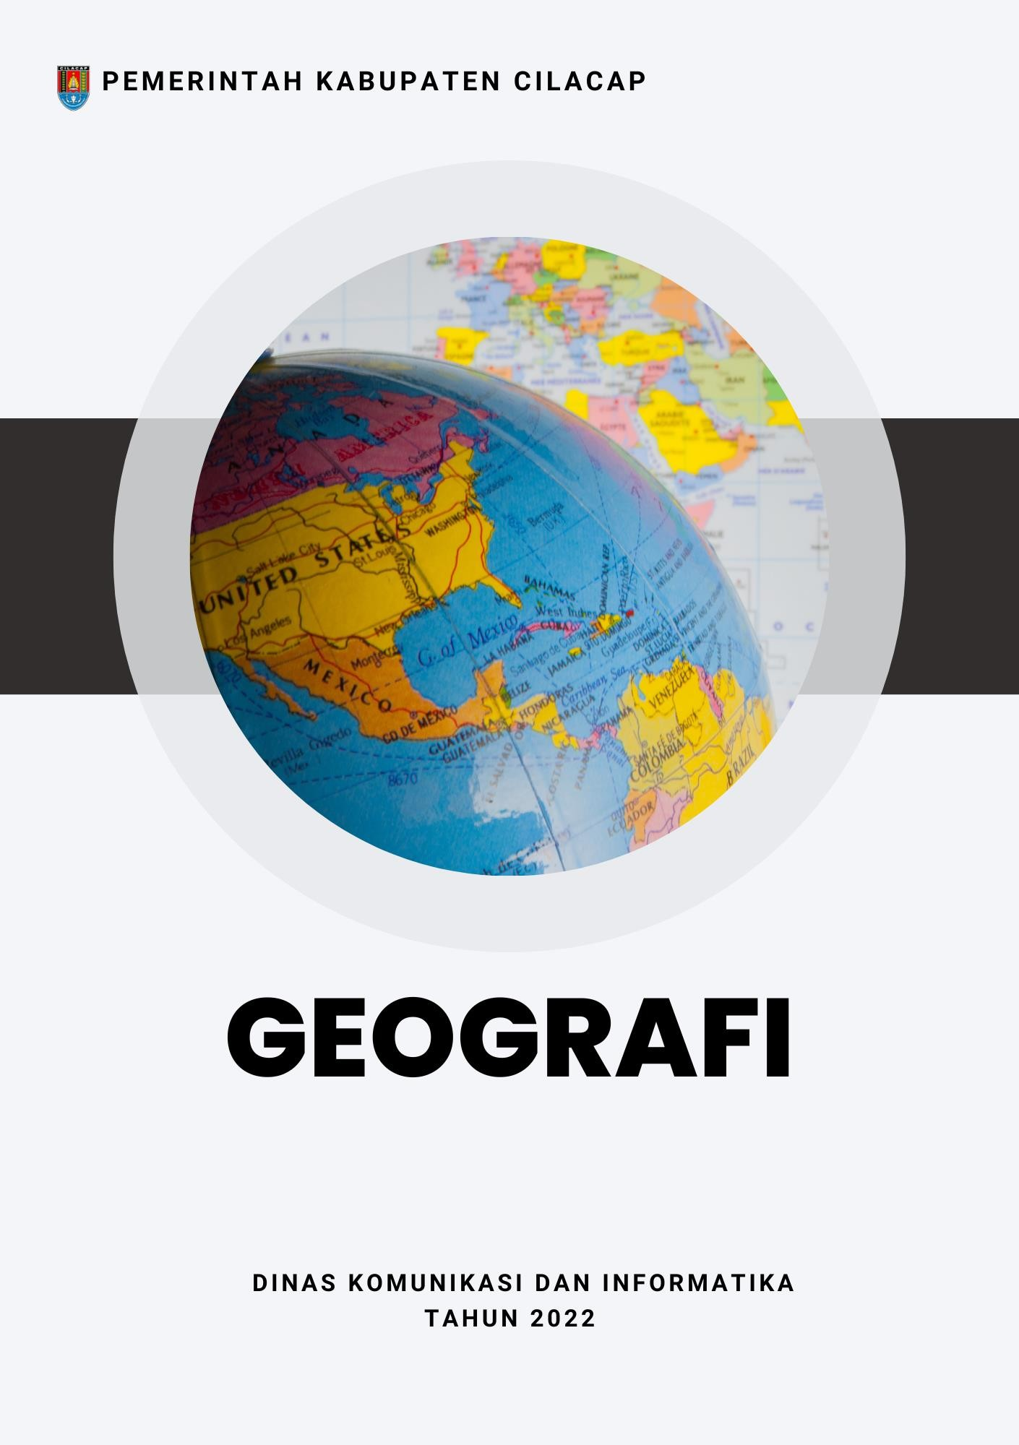Data Dasar Kecamatan Tahun 2022

Kecamatan Maos 1

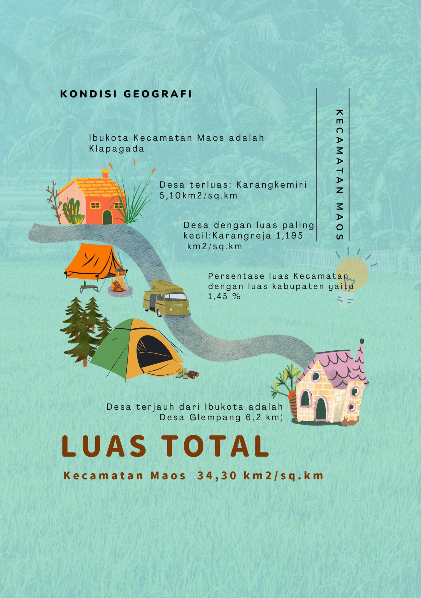Data Dasar Kecamatan Tahun 2022

Kecamatan Maos 2

Data Dasar Kecamatan Tahun 2022

Kecamatan Maos 3



# Kecamatan Maos adalah salah satu Kecamatan yang ada di Kabupaten Cilacap dengan luas daerah **34,30** km2/sq.km atau 1,45% dari total luas Kabupaten Cilacap.

Luas Wilayah Menurut Jenis Penggunaan Tanah, luas tanah sawah irigrasi teknis 1.960,43 Ha. Sedangkan jumlah luas tanah kering yaitu 694,22 Ha.

# Kecamatan Maos terdiri dari 10 Desa. Ibukota kecamatan yaitu Desa Maos Kidul. Desa dengan jarak terjauh ke Ibukota adalah Desa Glempang. Jarak yang harus ditempuh masyarakat Desa Glempang menuju Ibukota Kecamatan sejauh 6,2 km. Sedangkan Desa dengan jarak terdekat dengan Ibukota Kecamatan adalah Desa Klapagada dengan jarak yang harus di tempuh sejauh 0,5 km.

Tabel 1.1 Luas Daerah Menurut Desa di Kecamatan Maos, 2021

|  |  |  |
| --- | --- | --- |
| **Desa** | **Luas**  **(km2/sq.km)** | **Persentase terhadap**  **Kecamatan** |
| **(1)** | **(2)** | **(3)** |
| Karangkemiri | 5,10 | 14,86 |
| Karangreja | 1,19 | 3,48 |
| Klapagada | 2,29 | 6,68 |
| Karangrena | 3,06 | 8,91 |
| Maos Kidul | 3,22 | 9,38 |
| Maos Lor | 4,71 | 13,73 |
| Kalijaran | 3,70 | 10,80 |
| Mernek | 3,80 | 11,07 |
| Panisihan | 3,22 | 9,38 |
| Glempang | 4,02 | 11,72 |
| **Kecamatan Maos** | **34,30** | **100,00** |

Tabel 1.2 Luas Wilayah Menurut Jenis Penggunaan Tanah, 2021

|  |  |  |  |
| --- | --- | --- | --- |
| **Desa** | **Tanah Sawah (Ha)** | |  |
|  | **Irigasi Teknis** | **Irigasi ½ Teknis** | **Sederhana** |
| **(1)** | **(2)** | **(3)** | **(4)** |
| Karangkemiri | 90,255 | - | - |
| Karangrena | 125,451 | - | - |
| Maos Kidul | 195,251 | - | - |
| Maos Lor | 341,860 | - | - |
| Kalijaran | 192,038 | - | - |
| Mernek | 293,400 | - | - |
| Panisihan | 177,778 | - | - |
| Glempang | 286,800 | - | - |
| Karangreja | 79,301 | - | - |
| Klapagada | 178,300 | - | - |
| **Kecamatan Maos** | **1.960,43** | - | - |

Lanjutan Tabel 1.2. Luas Wilayah Menurut Jenis Penggunaan Tanah,

2021

|  |  |  |  |
| --- | --- | --- | --- |
| **Desa** | **Tanah Sawah (Ha)** | |  |
|  | **Tadah Hujan** | **Lain-Lain** | **Jumlah** |
| **(1)** | **(2)** | **(3)** | **(4)** |
| Karangkemiri | - | - | 90,255 |
| Karangrena | - | - | 125,45 |
| Maos Kidul | - | - | 195,25 |
| Maos Lor | - | - | 341,86 |
| Kalijaran | - | - | 192,04 |
| Mernek | - | - | 293,40 |
| Panisihan | - | - | 177,78 |
| Glempang | - | - | 286,80 |
| Karangreja | - | - | 79,30 |
| Klapagada | - | - | 178,30 |
| **Kecamatan Maos** | - | - | **1.960,43** |

Lanjutan Tabel 1.2. Luas Wilayah Menurut Jenis Penggunaan Tanah,

2021

|  |  |  |  |
| --- | --- | --- | --- |
|  | **Tanah Kering (Ha)** | |  |
| **Desa** | **Pekarangan/ Bangunan** |  |  |
|  | **Tegalan/kebun** | **Hutan Negara** |
| **(1)** | **(2)** | **(3)** | **(4)** |
| Karangkemiri | 94,75 | 1,51 | - |
| Karangrena | 82,53 | 22,28 | - |
| Maos Kidul | 129,26 | 18,69 | - |
| Maos Lor | 88,64 | 11,21 | - |
| Kalijaran | 28,37 | 0,07 | - |
| Mernek | 73,10 | 0,01 | - |
| Panisihan | 41,99 | 15,15 | - |
| Glempang | 86,20 | 33,52 | - |
| Karangreja | 19,18 | - | - |
| Klapagada | 50,20 | - | - |
| **Kecamatan Maos** | **694,22** | **102,42** | - |

Lanjutan Tabel 1.2. Luas Wilayah Menurut Jenis Penggunaan Tanah,

2021

|  |  |  |  |
| --- | --- | --- | --- |
| **Tanah Kering (Ha)** | | | |
| **Desa** | **Perkebunan** | **Lain-Lain** | **Jumlah** |
| **(1)** | **(2)** | **(3)** | **(4)** |
| Karangkemiri | - | 17,29 | 113,56 |
| Karangrena | - | 4,50 | 109,30 |
| Maos Kidul | - | 2,26 | 150,20 |
| Maos Lor | - | 8,30 | 108,15 |
| Kalijaran | - | 1,52 | 29,96 |
| Mernek | - | 2,50 | 75,61 |
| Panisihan | - | 4,10 | 61,24 |
| Glempang | - | 2,50 | 122,22 |
| Karangreja | - | 1,00 | 20,18 |
| Klapagada | - | 3,10 | 53,30 |
| **Kecamatan Maos** | - | **47,07** | **843,71** |

Tabel 1.3 Jarak Ibukota Kecamatan Menurut Desa di Kecamatan Maos (km), 2021

|  |  |
| --- | --- |
| **Desa** | **Jarak Ke Ibukota Kecamatan** |
| **(1)** | **(2)** |
| Karangkemiri | 2,2 |
| Karangreja | 1,0 |
| Klapagada | 0,5 |
| Karangrena | 2,2 |
| Maos Kidul | 1,7 |
| Maos Lor | 3,5 |
| Kalijaran | 3,4 |
| Mernek | 4,6 |
| Panisihan | 4,8 |
| Glempang | 6,2 |

Data Dasar Kecamatan Tahun 2022

Kecamatan Maos 10

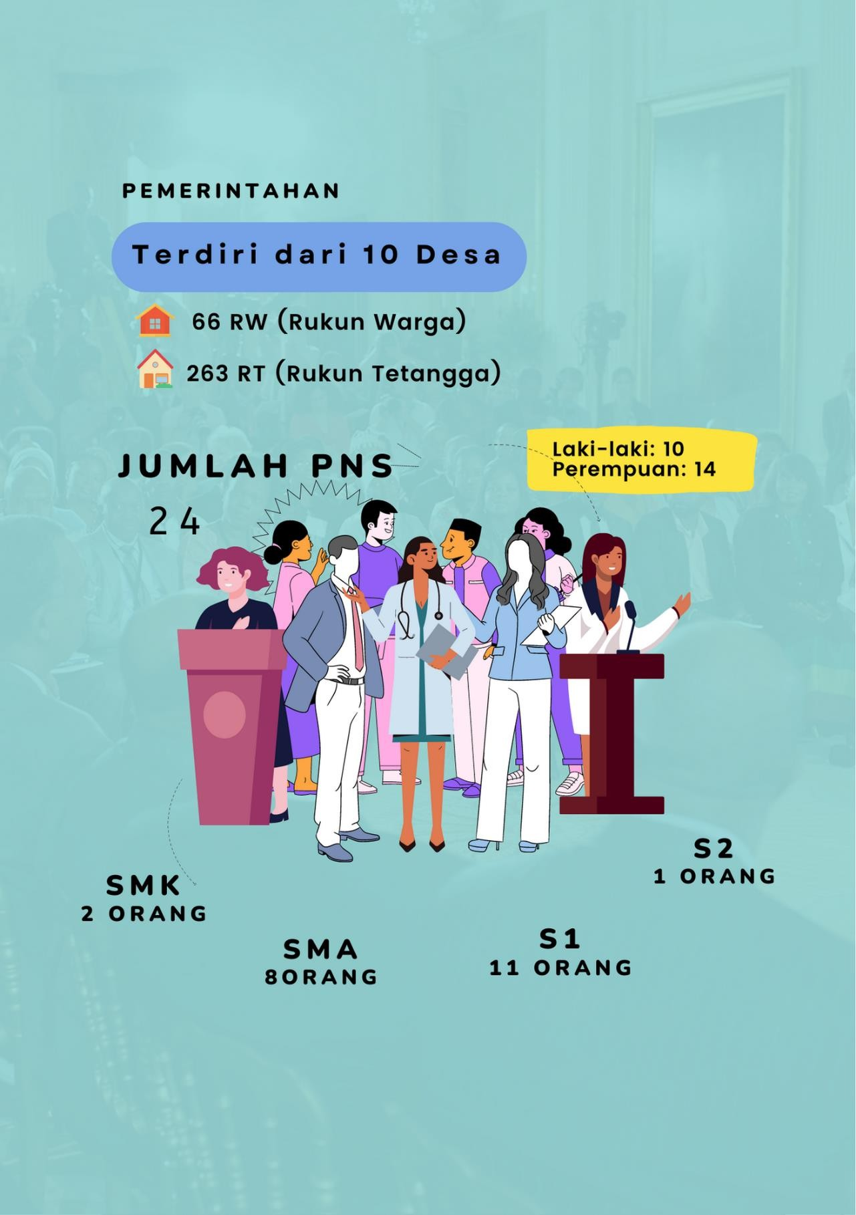Data Dasar Kecamatan Tahun 2022

Kecamatan Maos 11

Data Dasar Kecamatan Tahun 2022

Kecamatan Maos 12



# Kecamatan Maos terdiri dari 10 Desa dengan jumlah Rukun Warga (RW) sebanyak 66, sedangkan jumlah Rukun Tetangga (RT) sebanyak 263. Camat Kecamatan Maos pada tahun ini adalah Dra. Trias Handayani.

Jumlah Pegawai Negeri Sipil (PNS) di Kecamatan Maos sebanyak 24 orang terdiri dari 10 laki-laki dan 14 perempuan. Berdasarkan tingkat pendidikannya, jumlah PNS dengan tingkat pendidikan SMA sebanyak 8 orang, tingkat pendidikan SMK sebanyak 2 orang, tingkat pendidikan S1/Sarjana sebanyak 11 orang dan S2/Pasca Sarjana sebanyak 2 orang.

# Jumlah aparatur pemerintah desa yang ada di Kecamatan Maos sebanyak 198 orang. Rata-rata jumlah aparatur pemerintah di setiap desa antara 10- 26 orang.

Tabel 2.1. Jumlah Rukun Warga (RW) dan Rukun Tetangga (RT) Menurut Desa di Kecamatan Maos, 2021

|  |  |  |
| --- | --- | --- |
| **Desa** | **Rukun Warga (RW)** | **Rukun Tetangga (RT)** |
| **(1)** | **(2)** | **(3)** |
| Karangkemiri | 6 | 21 |
| Karangreja | 4 | 12 |
| Klapagada | 5 | 17 |
| Karangrena | 6 | 36 |
| Maos Kidul | 4 | 28 |
| Maos Lor | 15 | 43 |
| Kalijaran | 6 | 20 |
| Mernek | 9 | 32 |
| Panisihan | 5 | 17 |
| Glempang | 6 | 37 |
| **Kecamatan Maos** | **66** | **263** |

Tabel 2.2. Jumlah Pegawai Negeri Sipil Menurut Golongan dan Jenis Kelamin di kecamatan Maos, 2021

|  |  |  |  |
| --- | --- | --- | --- |
| **Golongan** | **Laki-Laki** | **Perempuan** | **Jumlah** |
| **(1)** | **(2)** | **(3)** | **(4)** |
| Golongan I | 0 | 0 | 0 |
| Golongan II | 3 | 2 | 5 |
| Golongan III | 6 | 11 | 17 |
| Golongan IV | 1 | 1 | 2 |
| **Jumlah** | **10** | **14** | **24** |

Tabel 2.3. Jumlah Pegawai Negeri Sipil Pemerintah Daerah Kecamatan Maos Menurut Tingkat Pendidikan dan Golongan, 2021

|  |  |  |  |  |  |
| --- | --- | --- | --- | --- | --- |
| **Tingkat Pendidikan** | **Golongan I** | **Golongan II** | **Golongan III** | **Golongan IV** | **Jumlah** |
| **(1)** | **(2)** | **(3)** | **(4)** | **(5)** | **(6)** |
| ≤ SMP/Sederajat | 0 | 0 | 0 | 0 | 0 |
| SMA | 0 | 5 | 3 | 0 | 8 |
| SMK | 0 | 0 | 2 | 0 | 2 |
| Diploma III/Akta III | 0 | 0 | 1 | 0 | 1 |
| S1/Sarjana | 0 | 0 | 10 | 1 | 11 |
| S2/Pasca Sarjana | 0 | 0 | 1 | 1 | 2 |
| **Jumlah** | **0** | **5** | **17** | **2** | **24** |

Tabel 2.4. Jumlah Aparatur Pemerintahan Desa di Kecamatan Maos, 2021

|  |  |
| --- | --- |
| **Desa** | **Jumlah Aparatur Pemerintahan Desa** |
| **(1)** | **(2)** |
| Karangkemiri | 10 |
| Karangreja | 10 |
| Klapagada | 17 |
| Karangrena | 20 |
| Maos Kidul | 24 |
| Maos Lor | 27 |
| Kalijaran | 18 |
| Mernek | 26 |
| Panisihan | 20 |
| Glempang | 26 |
| **Kecamatan Maos** | **198** |

Data Dasar Kecamatan Tahun 2022

Kecamatan Maos 16

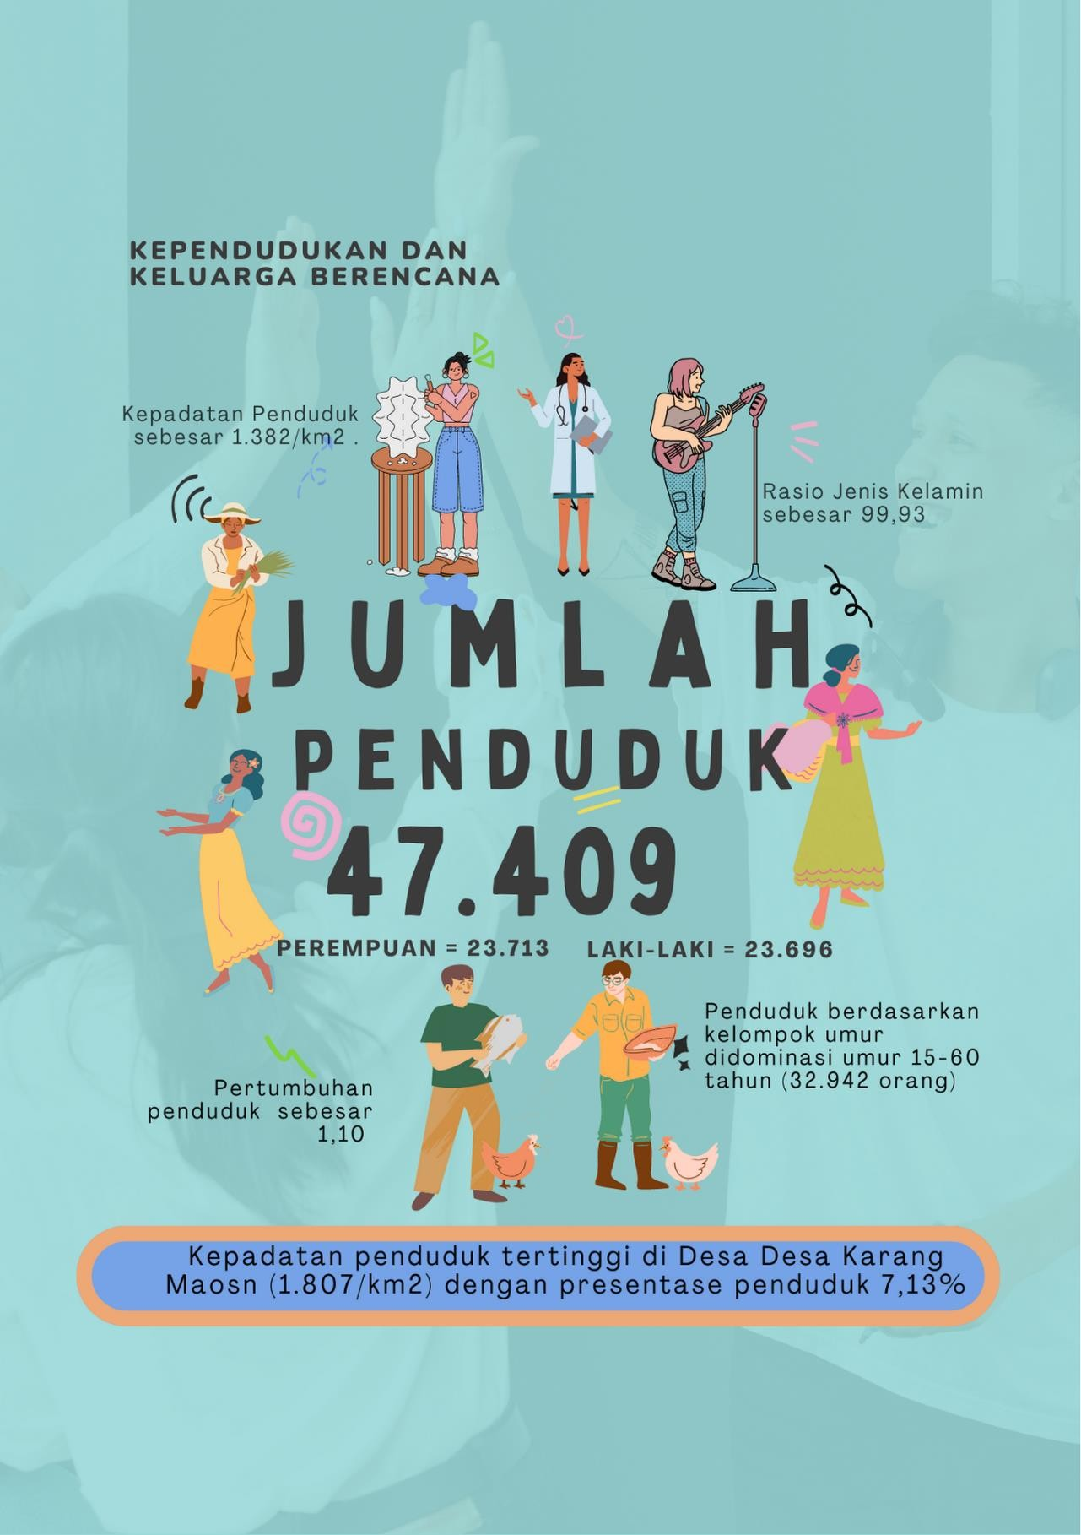Data Dasar Kecamatan Tahun 2022

Kecamatan Maos 17

Data Dasar Kecamatan Tahun 2022

Kecamatan Maos 18



# Jumlah Penduduk di Kecamatan Maos sebanyak **47.409** orang, terdiri dari **23.696** laki-laki dan **23.713** perempuan, dengan kepadatan penduduk sebesar **1.382**/km2 dan Rasio jenis kelamin **99,93**. Desa dengan kepadatan penduduk terbesar adalah Desa Karangrena (1.948/km2). Berdasarkan kelompok umur, jumlah penduduk di Kecamatan Maos terbanyak berada pada kelompok umur 15-64 tahun.

Pasangan Usia Subur atau PUS di Kecamatan Maos sebanyak **6.916** dengan jumlah PUS hamil sebanyak **249**. Jumlah akseptor KB di Kecamatan Maos sebanyak **3.928** atau **56,80**% dari PUS (**6.916**). Sedangkan Alat kontrasepsi yang paling banyak digunakan oleh penduduk di Kecamatan Maos adalah Suntik (**2.180**) dan pil (**551**).

Tabel 3.1. Jumlah Penduduk Menurut Jenis Kelamin dan Desa di Kecamatan Maos, 2021

|  |  |  |  |
| --- | --- | --- | --- |
| **Desa** |  | **Penduduk** |  |
|  | **Laki-Laki** | **Perempuan** | **Jumlah** |
| **(1)** | **(2)** | **(3)** | **(4)** |
| Karangkemiri | 2.320 | 2.281 | 4.601 |
| Karangreja | 792 | 834 | 1.626 |
| Klapagada | 1.526 | 1.482 | 3.008 |
| Karangrena | 2.973 | 2.979 | 5.952 |
| Maos Kidul | 2.881 | 2.932 | 5.813 |
| Maos Lor | 3.562 | 3.572 | 7.134 |
| Kalijaran | 1.626 | 1.652 | 3.278 |
| Mernek | 2.663 | 2.718 | 5.381 |
| Panisihan | 2.208 | 2.185 | 4.393 |
| Glempang | 3.145 | 3.078 | 6.223 |
| **Kecamatan Maos** | **23.696** | **23.713** | **47.409** |

Tabel 3.2. Distribusi Persentase Penduduk, Kepadatan Penduduk, dan Rasio Jenis Kelamin Penduduk Menurut Desa di Kecamatan Maos, 2021

|  |  |  |  |
| --- | --- | --- | --- |
| Desa | **Persentase Penduduk** | **Kepadatan Penduduk (Per km2)** | **Rasio Jenis Kelamin** |
| **(1)** | **(2)** | **(3)** | **(4)** |
| Karangkemiri | 9,70 | 903 | 101,71 |
| Karangreja | 3,43 | 1.362 | 94,96 |
| Klapagada | 6,34 | 1.313 | 102,97 |
| Karangrena | 12,55 | 1.948 | 99,80 |
| Maos Kidul | 12,26 | 1.807 | 98,26 |
| Maos Lor | 15,05 | 1.515 | 99,72 |
| Kalijaran | 6,91 | 885 | 98,43 |
| Mernek | 11,35 | 1.418 | 97,98 |
| Panisihan | 9,27 | 1.366 | 101,05 |
| Glempang | 13,13 | 1.549 | 102,18 |
| **Kecamatan Maos** | **100,00** | **1.382** | **99,93** |

Tabel 3.3. Jumlah Penduduk Menurut Kelompok Umur dan Jenis Kelamin di Kecamatan Maos, 2021

|  |  |  |  |
| --- | --- | --- | --- |
| **Kelompok Umur** |  | **Jenis Kelamin** |  |
| **Laki-Laki** | **Perempuan** | **Jumlah** |
| **(1)** | **(2)** | **(3)** | **(4)** |
| 0 -14 | 5.054 | 4.814 | 9.868 |
| 15 - 64 | 16.419 | 16.523 | 32.942 |
| 65+ | 2.223 | 2.376 | 4.599 |
| **Kecamatan Maos** | **23.696** | **23.713** | **47.409** |

Tabel 3.4. Jumlah Penduduk Menurut Jenis Kelamin di Kecamatan Maos, 2004-2021

|  |  |  |  |
| --- | --- | --- | --- |
| **Tahun** |  | **Jenis Kelamin** |  |
| **Laki-Laki** | **Perempuan** | **Jumlah** |
| **(1)** | **(2)** | **(3)** | **(4)** |
| 2004 | 23.151 | 23.200 | 46.351 |
| 2005 | 23.147 | 23.217 | 46.364 |
| 2006 | 23.190 | 23.206 | 46.396 |
| 2007 | 23.278 | 23.302 | 46.580 |
| 2008 | 23.342 | 23.327 | 46.669 |
| 2009 | 23.493 | 23.485 | 46.978 |
| 2010 | 23.498 | 23.724 | 47.222 |
| 2011 | 24.081 | 23.998 | 48.079 |
| 2012 | 24.060 | 23.885 | 47.945 |
| 2013 | 23.682 | 23.712 | 47.394 |
| 2014 | 24.324 | 24.407 | 48.731 |
| 2015 | 24.691 | 24.237 | 48.928 |
| 2016 | 24.721 | 24.266 | 48.987 |
| 2017 | 24.688 | 24.137 | 48.825 |
| 2018 | 23.500 | 23.506 | 47.006 |
| 2019 | 23.291 | 23.381 | 46.672 |
| 2020 | 23.410 | 23.483 | 46.893 |
| 2021 | 23.696 | 23.713 | 47.409 |

Tabel 3.5. Jumlah Penduduk, Pertambahan Penduduk dan Laju Pertumbuhan Penduduk di Kecamatan Maos, 2004- 2021

|  |  |  |  |
| --- | --- | --- | --- |
| Tahun | **Penduduk** | **Pertambahan Penduduk** | **Pertumbuhan Penduduk** |
| **(1)** | **(2)** | **(3)** | **(4)** |
| 2004 | 46.351 | -557 | -1,19 |
| 2005 | 46.364 | 13 | 0,03 |
| 2006 | 46.396 | 32 | 0,07 |
| 2007 | 46.580 | 184 | 0,40 |
| 2008 | 46.669 | 89 | 0,19 |
| 2009 | 46.978 | 309 | 0,66 |
| 2010 | 47.222 | 244 | 0,52 |
| 2011 | 48.079 | 857 | 1,81 |
| 2012 | 47.945 | -134 | -0,28 |
| 2013 | 47.394 | -551 | -1,15 |
| 2014 | 48.731 | 1.337 | 2,82 |
| 2015 | 48.928 | 197 | 0,40 |
| 2016 | 48.987 | 59 | 0,12 |
| 2017 | 48.825 | -162 | -0,33 |
| 2018 | 47.006 | -1.819 | -3,73 |
| 2019 | 46.672 | -334 | -0,71 |
| 2020 | 46.893 | 221 | 0,47 |
| 2021 | 47.409 | 516 | 1,10 |

Tabel 3.6. Jumlah Penduduk dan Rumah Tangga Menurut Desa di Kecamatan Mas, 2021

|  |  |  |  |
| --- | --- | --- | --- |
| **Desa** | **Rumah Tangga** | **Penduduk** | **Luas Wilayah (km2/sq.km)** |
| **(1)** | **(2)** | **(3)** | **(4)** |
| Karangkemiri | 1.628 | 4.601 | 5,10 |
| Karangreja | 601 | 1.626 | 1,19 |
| Klapagada | 1.090 | 3.008 | 2,29 |
| Karangrena | 2.039 | 5.952 | 3,06 |
| Maos Kidul | 2.216 | 5.813 | 3,22 |
| Maos Lor | 2.572 | 7.134 | 4,71 |
| Kalijaran | 1.169 | 3.278 | 3,70 |
| Mernek | 1.750 | 5.381 | 3,80 |
| Panisihan | 1.525 | 4.393 | 3,22 |
| Glempang | 2.278 | 6.223 | 4,02 |
| **Kecamatan Maos** | **16.868** | **47.409** | **34,30** |

Tabel 3.7. Jumlah Kelahiran, Kematian, dan Pertambahan Penduduk Alami Menurut Desa di Kecamatan Mas, 2021

|  |  |  |  |
| --- | --- | --- | --- |
| **Desa** | **Kelahiran** | **Kematian** | **Pertambahan Alami** |
| **(1)** | **(2)** | **(3)** | **(4)** |
| Karangkemiri | 55 | 62 | -6 |
| Karangreja | 34 | 17 | 17 |
| Klapagada | 44 | 31 | 13 |
| Karangrena | 63 | 40 | 23 |
| Maos Kidul | 77 | 69 | 7 |
| Maos Lor | 68 | 103 | -35 |
| Kalijaran | 40 | 48 | -8 |
| Mernek | 56 | 66 | -10 |
| Panisihan | 53 | 49 | 4 |
| Glempang | 58 | 82 | -23 |
| **Kecamatan Maos** | **551** | **568** | **-17** |

Tabel 3.8. Jumlah Kelahiran, Kematian, dan Pertambahan Penduduk Alami Menurut Bulan di Kecamatan Maos, 2021

|  |  |  |  |
| --- | --- | --- | --- |
| **Bulan** | **Kelahiran** | **Kematian** | **Pertambahan Alami** |
| **(1)** | **(2)** | **(3)** | **(4)** |
| Januari | 69 | 49 | 20 |
| Februari | 41 | 39 | 2 |
| Maret | 61 | 34 | 27 |
| April | 44 | 39 | 5 |
| Mei | 43 | 32 | 11 |
| Juni | 46 | 38 | 8 |
| Juli | 40 | 140 | -100 |
| Agustus | 44 | 92 | -48 |
| September | 56 | 42 | 14 |
| Oktober | 47 | 21 | 26 |
| November | 50 | 36 | 14 |
| Desember | 10 | 6 | 4 |
| **Jumlah** | **551** | **568** | **-17** |

Tabel 3.9. Jumlah Kematian Anak Balita Menurut Desa di Kecamatan Maos, 2021

|  |  |  |  |
| --- | --- | --- | --- |
| **Desa** | **Laki - Laki** | **Perempuan** | **Jumlah** |
| **(1)** | **(2)** | **(3)** | **(4)** |
| Karangkemiri | - | - | - |
| Karangreja | - | - | - |
| Klapagada | - | - | - |
| Karangrena | - | - | - |
| Maos Kidul | - | - | - |
| Maos Lor | - | - | - |
| Kalijaran | - | - | - |
| Mernek | - | - | - |
| Panisihan | - | - | - |
| Glempang | - | - | - |
| **Kecamatan Maos** | - | - | - |

Tabel 3.10.Angka Kelahiran dan Kematian Kasar Penduduk Menurut Desa di Kecamatan Mas, 2021

|  |  |  |  |  |  |
| --- | --- | --- | --- | --- | --- |
| **Desa** | **Penduduk Juni 2021** | **Kelahiran** | **Kematian** | **Angka Kelahiran Kasar**  ***CBR*** | **Angka Kematian Kasar**  ***CDR*** |
| **(1)** | **(2)** | **(3)** | **(4)** | **(5)** | **(6)** |
| Karangkemiri | 4.562 | 55 | 62 | 12 | 14 |
| Karangreja | 1.637 | 34 | 17 | 21 | 10 |
| Klapagada | 3.014 | 44 | 31 | 15 | 10 |
| Karangrena | 5.934 | 63 | 40 | 11 | 7 |
| Maos Kidul | 5.794 | 77 | 69 | 13 | 12 |
| Maos Lor | 7.134 | 68 | 103 | 10 | 14 |
| Kalijaran | 3.265 | 40 | 48 | 12 | 15 |
| Mernek | 5.349 | 56 | 66 | 11 | 12 |
| Panisihan | 4.373 | 53 | 49 | 12 | 11 |
| Glempang | 6.220 | 58 | 82 | 9 | 13 |
| **Kecamatan**  **Maos** | **47.282** | **551** | **568** | **12** | **12** |

Tabel 3.11.Pertumbuhan Penduduk Alami Menurut Desa di Kecamatan Maos, 2021

|  |  |  |  |  |  |
| --- | --- | --- | --- | --- | --- |
| **Desa** | **Penduduk Awal 2021** | **Kelahiran** | **Kematian** | **Pertambahan** | **Pertumbuhan Alami** |
| **(1)** | **(2)** | **(3)** | **(4)** | **(5)** | **(6)** |
| Karangkemiri | 4.530 | 55 | 62 | -6 | -1,40 |
| Karangreja | 1.614 | 34 | 17 | 17 | 10,70 |
| Klapagada | 2.986 | 44 | 31 | 13 | 4,51 |
| Karangrena | 5.892 | 63 | 40 | 23 | 3,96 |
| Maos Kidul | 5.750 | 77 | 69 | 7 | 1,23 |
| Maos Lor | 7.102 | 68 | 103 | -35 | -4,92 |
| Kalijaran | 3.239 | 40 | 48 | -8 | -2,33 |
| Mernek | 5.293 | 56 | 66 | -10 | -1,88 |
| Panisihan | 4.322 | 53 | 49 | 4 | 0,92 |
| Glempang | 6.165 | 58 | 82 | -23 | -3,79 |
| **Kecamatan**  **Maos** | **46.893** | **551** | **568** | **-17** | **-0,36** |

Tabel 3.12.Jumlah Penduduk Datang dan Pindah Menurut Desa di Kecamatan Maos, 2021

|  |  |  |  |
| --- | --- | --- | --- |
| **Desa** | **Datang** | **Pergi** | **Pertambahan Migrasi Netto** |
| **(1)** | **(2)** | **(3)** | **(4)** |
| Karangkemiri | 94 | 33 | 61 |
| Karangreja | 30 | 20 | 10 |
| Klapagada | 60 | 28 | 32 |
| Karangrena | 96 | 49 | 47 |
| Maos Kidul | 139 | 43 | 96 |
| Maos Lor | 173 | 64 | 109 |
| Kalijaran | 47 | 22 | 25 |
| Mernek | 63 | 27 | 36 |
| Panisihan | 63 | 41 | 22 |
| Glempang | 137 | 42 | 95 |
| **Kecamatan Maos** | **902** | **369** | **533** |

Tabel 3.13.Jumlah Penduduk Datang dan Pindah Menurut Bulan di Kecamatan Maos, 2021

|  |  |  |  |
| --- | --- | --- | --- |
| **Bulan** | **Datang** | **Pergi** | **Pertambahan Migrasi Netto** |
| **(1)** | **(2)** | **(3)** | **(4)** |
| Januari | 121 | 55 | 66 |
| Februari | 77 | 37 | 40 |
| Maret | 44 | 29 | 14 |
| April | 7 | 1 | 5 |
| Mei | 22 | 3 | 19 |
| Juni | 114 | 52 | 61 |
| Juli | 98 | 42 | 56 |
| Agustus | 115 | 51 | 64 |
| September | 124 | 31 | 93 |
| Oktober | 107 | 29 | 78 |
| November | 49 | 29 | 20 |
| Desember | 25 | 8 | 17 |
| **Jumlah** | **902** | **369** | **533** |

Tabel 3.14.Pertumbuhan Penduduk Menurut Desa di Kecamatan Maos, 2021

|  |  |  |  |  |  |
| --- | --- | --- | --- | --- | --- |
| **Desa** | **Penduduk Awal 2021** | **Pertumbuhan** | |  | **Pertumbuhan** |
| **Alami** | **Migrasi** | **Jumlah** |
| **(1)** | **(2)** | **(3)** | **(4)** | **(5)** | **(6)** |
| Karangkemiri | 4.530 | -6 | 61 | 55 | 1,21 |
| Karangreja | 1.614 | 17 | 10 | 27 | 1,70 |
| Klapagada | 2.986 | 13 | 32 | 45 | 1,52 |
| Karangrena | 5.892 | 23 | 47 | 71 | 1,20 |
| Maos Kidul | 5.750 | 7 | 96 | 104 | 1,80 |
| Maos Lor | 7.102 | -35 | 109 | 74 | 1,04 |
| Kalijaran | 3.239 | -8 | 25 | 17 | 0,54 |
| Mernek | 5.293 | -10 | 36 | 26 | 0,49 |
| Panisihan | 4.322 | 4 | 22 | 26 | 0,59 |
| Glempang | 6.165 | -23 | 95 | 71 | 1,16 |
| **Kecamatan**  **Maos** | **46.893** | **-17** | **533** | **516** | **11** |

Tabel 3.15.Jumlah Akseptor Menurut Desa dan Alat Kontrasepsi yang Digunakan di Kecamatan Maos, 2021

|  |  |  |  |  |
| --- | --- | --- | --- | --- |
| **Desa** | **IUD** | **MOP** | **MOW** | **Implant** |
| **(1)** | **(2)** | **(3)** | **(4)** | **(5)** |
| Karangkemiri | 29 | 0 | 7 | 85 |
| Karangreja | 15 | 0 | 8 | 20 |
| Klapagada | 23 | 1 | 8 | 35 |
| Karangrena | 40 | 1 | 22 | 91 |
| Maos Kidul | 64 | 1 | 34 | 46 |
| Maos Lor | 54 | 0 | 13 | 63 |
| Kalijaran | 13 | 0 | 10 | 45 |
| Mernek | 28 | 2 | 19 | 110 |
| Panisihan | 27 | 0 | 12 | 56 |
| Glempang | 43 | 2 | 12 | 79 |
| **Kecamatan Maos** | **336** | **7** | **145** | **630** |

Lanjutan Tabel 3.15. Lanjutan Tabel 3.15. Jumlah Akseptor Menurut

Desa dan Alat Kontrasepsi yang Digunakan di Kecamatan Mas, 2021

|  |  |  |  |  |
| --- | --- | --- | --- | --- |
| **Desa** | **Suntik** | **Pil** | **Kondom** | **Jumlah** |
| **(1)** | **(6)** | **(7)** | **(8)** | **(9)** |
| Karangkemiri | 220 | 36 | 7 | 384 |
| Karangreja | 62 | 25 | 2 | 132 |
| Klapagada | 140 | 44 | 9 | 260 |
| Karangrena | 227 | 38 | 2 | 421 |
| Maos Kidul | 294 | 58 | 11 | 509 |
| Maos Lor | 309 | 69 | 12 | 531 |
| Kalijaran | 187 | 54 | 6 | 315 |
| Mernek | 219 | 40 | 5 | 423 |
| Panisihan | 199 | 92 | 4 | 390 |
| Glempang | 323 | 95 | 9 | 563 |
| **Kecamatan Maos** | **2.180** | **551** | **67** | **3.928** |

Tabel 3.16.Jumlah PUS, PUS Hamil, dan Akseptor KB Menurut Desa di Kecamatan Mas, 2021

|  |  |  |  |  |
| --- | --- | --- | --- | --- |
| **Desa** | **PUS** | **PUS Hamil** | **Jumlah Akseptor KB** | **Akseptor KB**  **terhadap**  **PUS (%)** |
| **(1)** | **(6)** | **(7)** | **(8)** | **(9)** |
| Karangkemiri | 651 | 24 | 384 | 58,99 |
| Karangreja | 249 | 9 | 132 | 53,01 |
| Klapagada | 430 | 16 | 260 | 60,47 |
| Karangrena | 731 | 20 | 421 | 57,59 |
| Maos Kidul | 822 | 22 | 509 | 61,92 |
| Maos Lor | 1.031 | 48 | 531 | 51,50 |
| Kalijaran | 532 | 20 | 315 | 59,21 |
| Mernek | 829 | 34 | 423 | 51,03 |
| Panisihan | 702 | 27 | 390 | 55,56 |
| Glempang | 939 | 29 | 563 | 59,96 |
| **Kecamatan Maos** | **6.916** | **249** | **3.928** | **56,80** |

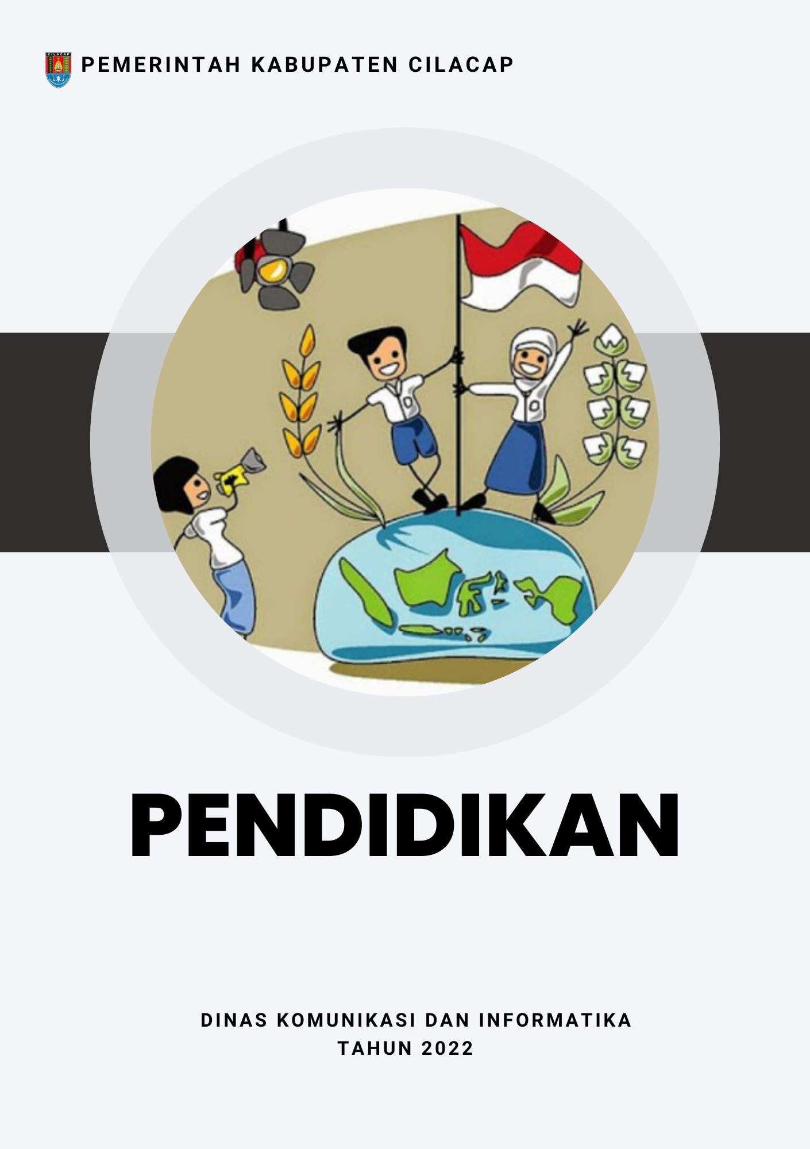Data Dasar Kecamatan Tahun 2022

Kecamatan Maos 36

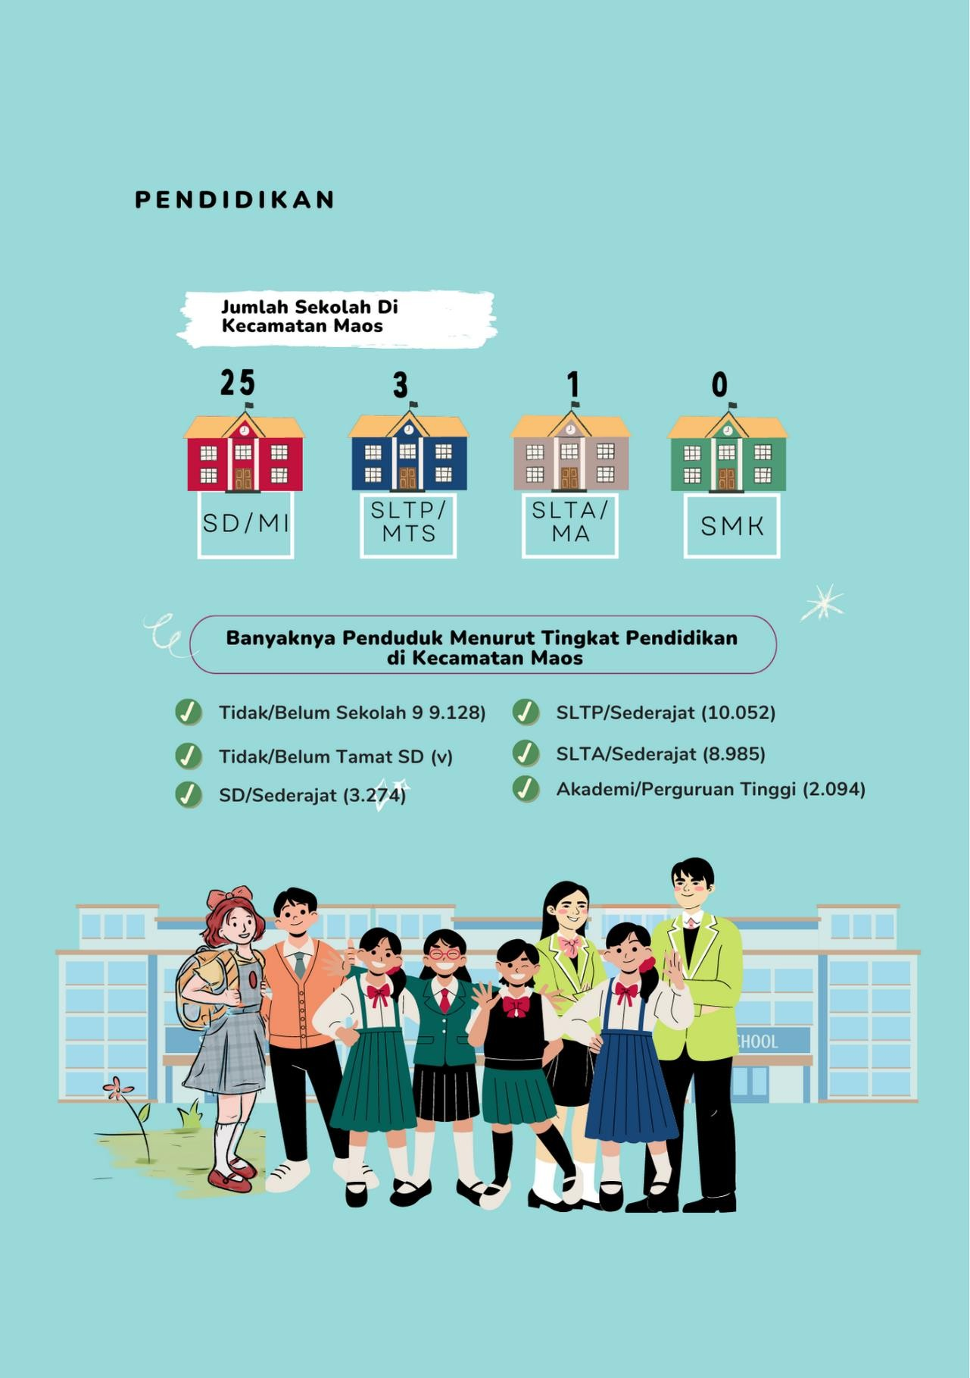Data Dasar Kecamatan Tahun 2022

Kecamatan Maos 37

Data Dasar Kecamatan Tahun 2022

Kecamatan Maos 38



# Fasilitas Pendidikan di Kecamatan Maos sudah terdapat sekolah mulai dari TK/RA sampai dengan sekolah menengah atas.

Jumlah SD/MI di Kecamatan Maos sebanyak 25 sekolah, jumlah SLTP/MTS sebanyak 3 sekolah, dan Jumlah SMA/MA 1 sekolah di Kecamatan Maos.

# Penduduk di Kecamatan Maos yang tidak/belum bersekolah masih sebanyak **9.128** orang. Sedangkan untuk tingkat pendidikannya, tingkat pendidikan terbanyak pada jenjang SD/Sederajat (**13.876** orang), diikuti jenjang SLTP (**10.052** orang).

Tabel 4.1. Banyaknya Sekolah, Murid dan Guru Sekolah Dasar Menurut Desa, 2021

|  |  |  |  |  |  |  |
| --- | --- | --- | --- | --- | --- | --- |
| **Desa** |  | **SD Negeri** |  |  | **SD Swasta** | |
| **Sekolah** | **Murid** | **Guru** | **Sekolah** | **Murid** | **Guru** |
| **(1)** | **(2)** | **(3)** | **(4)** | **(5)** | **(6)** | **(7)** |
| Karangkemiri | 3 | 407 | 32 | - | - | - |
| Karangreja | 1 | 137 | 11 | - | - | - |
| Klapagada | 2 | 179 | 20 | - | - | - |
| Karangrena | 4 | 481 | 34 | - | - | - |
| Maos Kidul | 2 | 329 | 23 | - | - | - |
| Maos Lor | 4 | 480 | 43 | - | - | - |
| Kalijaran | 2 | 216 | 18 | - | - | - |
| Mernek | 3 | 319 | 24 | - | - | - |
| Panisihan | 2 | 203 | 17 | 1 | 347 | 25 |
| Glempang | 2 | 242 | 19 | - | - | - |
| **Kecamatan**  **Maos** | **25** | **2.993** | **241** | **1** | **347** | **25** |

Tabel 4.2. Banyaknya Sekolah, Murid dan Guru Sekolah Lanjutan Tingkat Pertama (SLTP) Menurut Desa, 2021

|  |  |  |  |  |  |  |
| --- | --- | --- | --- | --- | --- | --- |
| **Desa** | **SLTP Negeri** | |  | **SLTP Swasta** | | |
| **Sekolah** | **Murid** | **Guru** | **Sekolah** | **Murid** | **Guru** |
| **(1)** | **(2)** | **(3)** | **(4)** | **(5)** | **(6)** | **(7)** |
| Karangkemiri | - | - | - | - | - | - |
| Karangreja | 3 | 1.977 | 148 | - | - | - |
| Klapagada | - | - | - | 1 | 184 | 19 |
| Karangrena | - | - | - | - | - | - |
| Maos Kidul | - | - | - | - | - | - |
| Maos Lor | - | - | - | 1 | 126 | 12 |
| Kalijaran | - | - | - | - | - | - |
| Mernek | - | - | - | - | - | - |
| Panisihan | - | - | - | - | - | - |
| Glempang | - | - | - | - | - | - |
| **Kecamatan**  **Maos** | **3** | **1.977** | **148** | **2** | **310** | **31** |

Tabel 4.3. Banyaknya Sekolah, Murid dan Guru Sekolah Lanjutan Tingkat Atas (SLTA) Menurut Desa, 2021

|  |  |  |  |  |  |  |
| --- | --- | --- | --- | --- | --- | --- |
| **Desa** |  | **SLTA** |  | **SLTA Swasta** | | |
| **Sekolah** | **Murid** | **Guru** | **Sekolah** | **Murid** | **Guru** |
| **(1)** | **(2)** | **(3)** | **(4)** | **(5)** | **(6)** | **(7)** |
| Karangkemiri | - | - | - | - | - | - |
| Karangreja | - | - | - | - | - | - |
| Klapagada | 1 | 1.062 | 67 | - | - | - |
| Karangrena | - | - | - | - | - | - |
| Maos Kidul | - | - | - | - | - | - |
| Maos Lor | - | - | - | - | - | - |
| Kalijaran | - | - | - | - | - | - |
| Mernek | - | - | - | - | - | - |
| Panisihan | - | - | - | - | - | - |
| Glempang | - | - | - | - | - | - |
| **Kecamatan**  **Maos** | **1** | **1.062** | **67** | **-** | **-** | **-** |

Tabel 4.4. Banyaknya Sekolah, Murid dan Guru Sekolah Menengah Kejuruan (SMK) Menurut Desa, 2021

|  |  |  |  |  |  |  |
| --- | --- | --- | --- | --- | --- | --- |
| **Desa** | **SMK Negeri** | |  | **SMK Swasta** | | |
| **Sekolah** | **Murid** | **Guru** | **Sekolah** | **Murid** | **Guru** |
| **(1)** | **(2)** | **(3)** | **(4)** | **(5)** | **(6)** | **(7)** |
| Karangkemiri | - | - | - | - | - | - |
| Karangreja | - | - | - | - | - | - |
| Klapagada | - | - | - | - | - | - |
| Karangrena | - | - | - | - | - | - |
| Maos Kidul | - | - | - | - | - | - |
| Maos Lor | - | - | - | - | - | - |
| Kalijaran |  |  |  |  |  |  |
| Mernek | - | - | - | - | - | - |
| Panisihan | - | - | - | 1 | 527 | 40 |
| Glempang | - | - | - | - | - | - |
| **Kecamatan**  **Maos** | **-** | **-** | **-** | **1** | **527** | **40** |

Tabel 4.5. Banyaknya Sekolah, Murid dan Guru Madrasah Ibtidaiyah (MI) Menurut Desa, 2021

|  |  |  |  |  |  |  |
| --- | --- | --- | --- | --- | --- | --- |
| **Desa** |  | **MI Negeri** |  | **MI Swasta** | | |
| **Sekolah** | **Murid** | **Guru** | **Sekolah** | **Murid** | **Guru** |
| **(1)** | **(2)** | **(3)** | **(4)** | **(5)** | **(6)** | **(7)** |
| Karangkemiri | - | - | - | - | - | - |
| Karangreja | - | - | - | - | - | - |
| Klapagada | - | - | - | - | - | - |
| Karangrena | - | - | - | **-** | - | - |
| Maos Kidul | - | - | - | 1 | 72 | 8 |
| Maos Lor | - | - | - | - | - | - |
| Kalijaran | - | - | - | 1 | 101 | 10 |
| Mernek | - | - | - | 1 | 162 | 11 |
| Panisihan | - | - | - | 1 | 119 | 8 |
| Glempang | - | - | - | 1 | 308 | 19 |
| **Kecamatan**  **Maos** | **-** | **-** | **-** | **5** | **762** | **56** |

Tabel 4.6. Banyaknya Sekolah, Murid dan Guru Madrasah Tsanawiyah (MTS) Menurut Desa, 2021

|  |  |  |  |  |  |  |
| --- | --- | --- | --- | --- | --- | --- |
| **Desa** | **MTS Negeri** | |  | **MTS Swasta** | | |
| **Sekolah** | **Murid** | **Guru** | **Sekolah** | **Murid** | **Guru** |
| **(1)** | **(2)** | **(3)** | **(4)** | **(5)** | **(6)** | **(7)** |
| Karangkemiri | - | - | - | 1 | 137 | 15 |
| Karangreja | - | - | - | - | - | - |
| Klapagada | - | - | - | - | - | - |
| Karangrena | - | - | - | - | - | - |
| Maos Kidul | - | - | - | - | - | - |
| Maos Lor | - | - | - | 2 | 378 | 39 |
| Kalijaran | - | - | - | - | - | - |
| Mernek | - | - | - | - | - | - |
| Panisihan | - | - | - | - | - | - |
| Glempang | - | - | - | - | - | - |
| **Kecamatan**  **Maos** | - | - | - | **2** | **378** | **39** |

Tabel 4.7. Banyaknya Sekolah, Murid dan Guru Madrasah Aliyah (MA) Menurut Desa, 2021

|  |  |  |  |  |  |  |
| --- | --- | --- | --- | --- | --- | --- |
| **Desa** |  | **MA Negeri** |  | **MA Swasta** | | |
| **Sekolah** | **Murid** | **Guru** | **Sekolah** | **Murid** | **Guru** |
| **(1)** | **(2)** | **(3)** | **(4)** | **(5)** | **(6)** | **(7)** |
| Karangkemiri | - | - | - | - | - | - |
| Karangreja | - | - | - | - | - | - |
| Klapagada | - | - | - | - | - | - |
| Karangrena | - | - | - | - | - | - |
| Maos Kidul | - | - | - | - | - | - |
| Maos Lor | - | - | - | 1 | 197 | 23 |
| Kalijaran | - | - | - | - | - | - |
| Mernek | - | - | - | - | - | - |
| Panisihan | - | - | - | - | - | - |
| Glempang | - | - | - | - | - | - |
| **Kecamatan**  **Maos** | - | - | - | 1 | 197 | 23 |

Tabel 4.8. Banyaknya Sekolah, Murid dan Guru Akademi/Perguruan Tinggi Menurut Desa, 2021

|  |  |  |  |  |  |  |
| --- | --- | --- | --- | --- | --- | --- |
| **Desa** |  | **Akademi** |  | **Perguruan Tinggi** | | |
| **Sekolah** | **Murid** | **Guru** | **Sekolah** | **Murid** | **Guru** |
| **(1)** | **(2)** | **(3)** | **(4)** | **(5)** | **(6)** | **(7)** |
| Karangkemiri | - | - | - | - | - | - |
| Karangreja | - | - | - | 1 | 374 | 31 |
| Klapagada | - | - | - | - | - | - |
| Karangrena | - | - | - | - | - | - |
| Maos Kidul | - | - | - | - | - | - |
| Maos Lor | - | - | - | - | - | - |
| Kalijaran | - | - | - | - | - | - |
| Mernek | - | - | - | - | - | - |
| Panisihan | - | - | - | - | - | - |
| Glempang | - | - | - | - | - | - |
| **Kecamatan**  **Maos** | - | - | - | 1 | 374 | 31 |

Tabel 4.9. Banyaknya Sekolah, Murid dan Guru Taman Kanak-Kanak (TK/RA) dan Pondok Pesantren Menurut Desa, 2021

|  |  |  |  |  |  |  |
| --- | --- | --- | --- | --- | --- | --- |
| **Desa** |  | **TK/RA** |  | **Pondok Pesantren** | | |
| **Sekolah** | **Murid** | **Guru** | **Sekolah** | **Murid** | **Guru** |
| **(1)** | **(2)** | **(3)** | **(4)** | **(5)** | **(6)** | **(7)** |
| Karangkemiri | 1 | 28 | 4 | - | - | - |
| Karangreja | 1 | 53 | 4 | - | - | - |
| Klapagada | 1 | 26 | 4 | - | - | - |
| Karangrena | 1 | 31 | 4 | - | - | - |
| Maos Kidul | 4 | 144 | 14 | - | - | - |
| Maos Lor | 4 | 149 | 17 | 2 | 412 | 24 |
| Kalijaran | 2 | 24 | 3 | - | - | - |
| Mernek | 3 | 69 | 7 | - | - | - |
| Panisihan | 4 | 224 | 26 | 2 | 17 | 7 |
| Glempang | 3 | 106 | 15 | - | - | - |
| **Kecamatan**  **Maos** | 24 | 854 | 98 | 4 | 429 | 31 |

Tabel 4.10.Banyaknya Lembaga Pendidikan Keterampilan Menurut Desa, 2021

|  |  |  |  |  |  |  |
| --- | --- | --- | --- | --- | --- | --- |
| **Desa** |  | **Lembaga Pendidikan Keterampilan** | | |  | **LBB** |
| **Bahasa** | **Komputer** | **Jahit** | **Sopir** | **Lainnya** |
| **(1)** | **(2)** | **(3)** | **(4)** | **(5)** | **(6)** |  |
| Karangkemiri | - | - | - | - | - | - |
| Karangreja | - | - | 1 | - | - | 1 |
| Klapagada | - | - | - | - | - | - |
| Karangrena | - | - | - | - | - | - |
| Maos Kidul | - | - | - | - | - | 1 |
| Maos Lor | - | - | 1 | - | - | - |
| Kalijaran | - | - | - | 1 | - | - |
| Mernek | - | - | - | - | - | - |
| Panisihan | - | - | - | - | - | - |
| Glempang | - | - | - | - | - | - |
| **Kecamatan**  **Maos** | - | - | 1 | 1 | - | 2 |

Tabel 4.11.Banyaknya Penduduk Menurut Tingkat Pendidikan dan Desa di Kecamatan Maos, 2021

|  |  |  |  |  |
| --- | --- | --- | --- | --- |
| **Desa** | **Tidak/Belum Sekolah** | **Tidak/Belum Tamat SD** | **SD/ Sederajat** | **SLTP/**  **Sederajat** |
| **(1)** | **(2)** | **(3)** | **(4)** | **(5)** |
| Karangkemiri | 932 | 327 | 1.324 | 990 |
| Karangreja | 267 | 122 | 318 | 334 |
| Klapagada | 533 | 204 | 696 | 669 |
| Karangrena | 1206 | 443 | 1.967 | 1.229 |
| Maos Kidul | 1146 | 400 | 1.535 | 1.200 |
| Maos Lor | 1346 | 456 | 1.789 | 1.561 |
| Kalijaran | 642 | 222 | 1.109 | 691 |
| Mernek | 1085 | 359 | 1.431 | 1.342 |
| Panisihan | 864 | 239 | 1.546 | 874 |
| Glempang | 1107 | 502 | 2.161 | 1.162 |
| **Kecamatan Maos** | **9.128** | **3.274** | **3.274** | **10.052** |

Lanjutan Tabel 4.11. Banyaknya Penduduk Menurut Tingkat

Pendidikan dan Desa di Kecamatan Maos, 2021

|  |  |  |  |
| --- | --- | --- | --- |
| **Desa** | **SLTA/Sederajat** | **Akademi/ Perguruan Tinggi** | **Jumlah** |
| **(1)** | **(2)** | **(3)** | **(4)** |
| Karangkemiri | 904 | 124 | 4.601 |
| Karangreja | 454 | 131 | 1.626 |
| Klapagada | 719 | 187 | 3.008 |
| Karangrena | 957 | 150 | 5.952 |
| Maos Kidul | 1.183 | 349 | 5.813 |
| Maos Lor | 1.524 | 458 | 7.134 |
| Kalijaran | 513 | 101 | 3.278 |
| Mernek | 985 | 179 | 5.381 |
| Panisihan | 720 | 150 | 4.393 |
| Glempang | 1.026 | 265 | 6.223 |
| **Kecamatan Maos** | 8.985 | 2.094 | 47.409 |

Data Dasar Kecamatan Tahun 2022

Kecamatan Maos 51

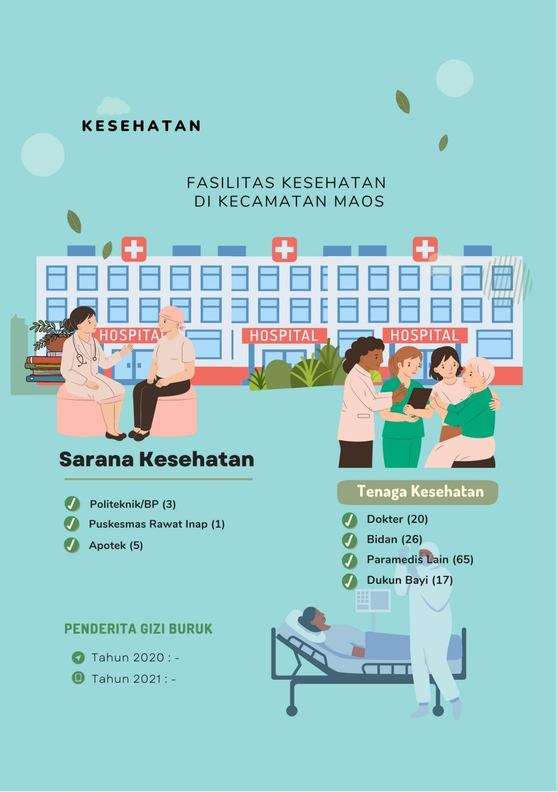Data Dasar Kecamatan Tahun 2022

Kecamatan Maos 52

Data Dasar Kecamatan Tahun 2022

Kecamatan Maos 53



# Sarana kesehatan yang terdapat di Kecamatan Maos yaitu 3 Politeknik/BP, 1 Puskesmas Rawat Inap, dan 5 Apotek. Sarana kesehatan yang ada di dukung oleh beberapa tenaga kesehatan yaitu 20 orang dokter, 26 Bidan, Paramedis lainnya ada 65 orang, dan dukun bayi sebanyak 17orang.

Tidak ada penderita gizi buruk yang ada Di Kecamatan Maos pada tahun 2020 dan 2021.

Tabel 5.1. Banyaknya Sarana Kesehatan Menurut Desa di Kecamatan Maos, 2021

|  |  |  |  |
| --- | --- | --- | --- |
| **Desa** | **Rumah Sakit** | **RSB** | **Politeknik/BP** |
| **(1)** | **(2)** | **(3)** | **(4)** |
| Karangkemiri | - | - | - |
| Karangreja | - | - | - |
| Klapagada | - | - | 1 |
| Karangrena | - | - | 1 |
| Maos Kidul | - | - | - |
| Maos Lor | - | - | - |
| Kalijaran | - | - | - |
| Mernek | - | - | 1 |
| Panisihan | - | - | - |
| Glempang | - | - | - |
| **Kecamatan Maos** | - | - | **3** |

Lanjutan Tabel 5.2. Banyaknya Sarana Kesehatan Menurut Desa di

Kecamatan Maos, 2021

|  |  |  |  |
| --- | --- | --- | --- |
| **Desa** | **Puskesmas** | | **Apotek** |
|  | **Rawat Inap** | **Non Rawat Inap** | |
| **(1)** | **(2)** | **(3)** | **(4)** |
| Karangkemiri | - | - | - |
| Karangreja | - | - | 1 |
| Klapagada | 1 | - | 2 |
| Karangrena | - | - | - |
| Maos Kidul | - | - | 1 |
| Maos Lor | - | - | 1 |
| Kalijaran | - | - | - |
| Mernek | - | - | - |
| Panisihan | - | - | - |
| Glempang | - | - | - |
| **Kecamatan Maos** | **1** | - | **5** |

Tabel 5.2. Banyaknya Tenaga Kesehatan dan Dukun Bayi Menurut Desa di Kecamatan Maos, 2021

|  |  |  |  |  |
| --- | --- | --- | --- | --- |
| **Desa** | **Dokter** | **Bidan** | **Paramedis Lain** | **Dukun Bayi** |
| **(1)** | **(2)** | **(3)** | **(4)** | **(5)** |
| Karangkemiri | - | 3 | 1 | 1 |
| Karangreja | 3 | 1 | 9 | - |
| Klapagada | 5 | 4 | - | - |
| Karangrena | - | 1 | 3 | 2 |
| Maos Kidul | 3 | 2 | 8 | 1 |
| Maos Lor | 5 | 7 | 14 | 1 |
| Kalijaran | 2 | 2 | 3 | 1 |
| Mernek | 1 | 1 | 5 | 4 |
| Panisihan | - | 2 | 4 | 4 |
| Glempang | 1 | 3 | 18 | 3 |
| **Kecamatan Maos** | **20** | **26** | **65** | **17** |

Tabel 5.3. Banyaknya Penderita gizi Buruk Menurut Desa di Kecamatan Maos, 2021

|  |  |  |
| --- | --- | --- |
| **Desa** | **2020** | **2021** |
| **(1)** | **(2)** | **(3)** |
| Karangkemiri | - | - |
| Karangreja | - | - |
| Klapagada | - | - |
| Karangrena | - | - |
| Maos Kidul | - | - |
| Maos Lor | - | - |
| Kalijaran | - | - |
| Mernek | - | - |
| Panisihan | - | - |
| Glempang | - | - |
| **Kecamatan Maos** | - | - |

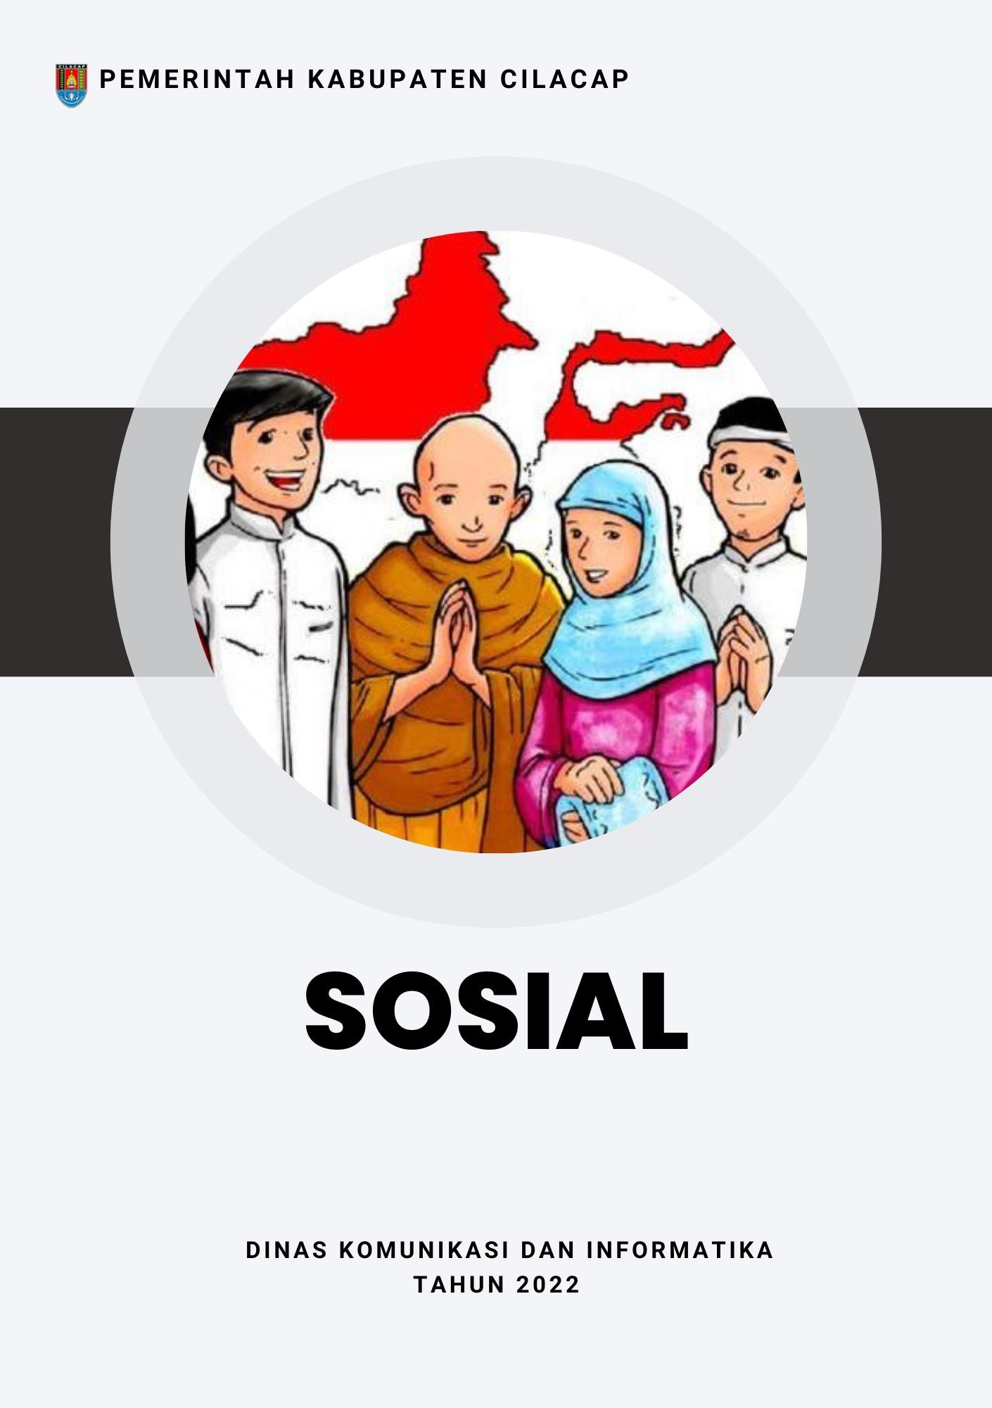Data Dasar Kecamatan Tahun 2022

Kecamatan Maos 58

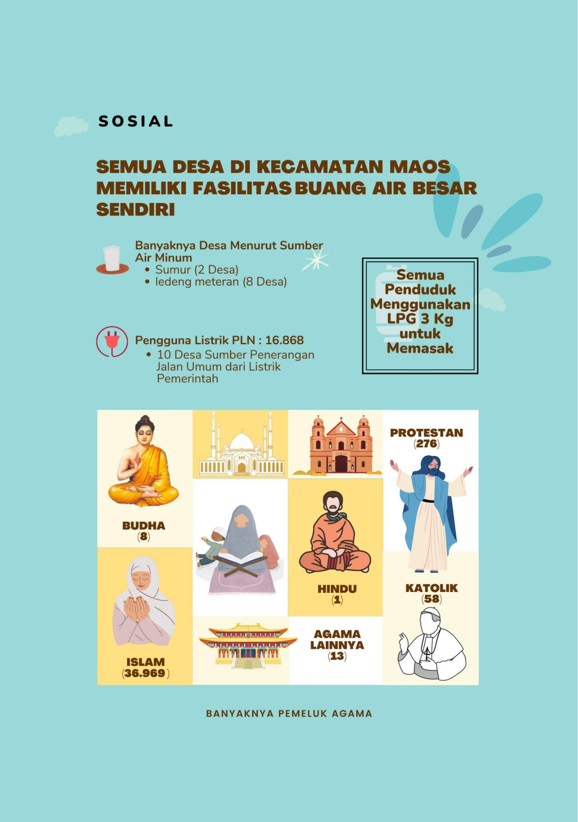Data Dasar Kecamatan Tahun 2022

Kecamatan Maos 59

Data Dasar Kecamatan Tahun 2022

Kecamatan Maos 60

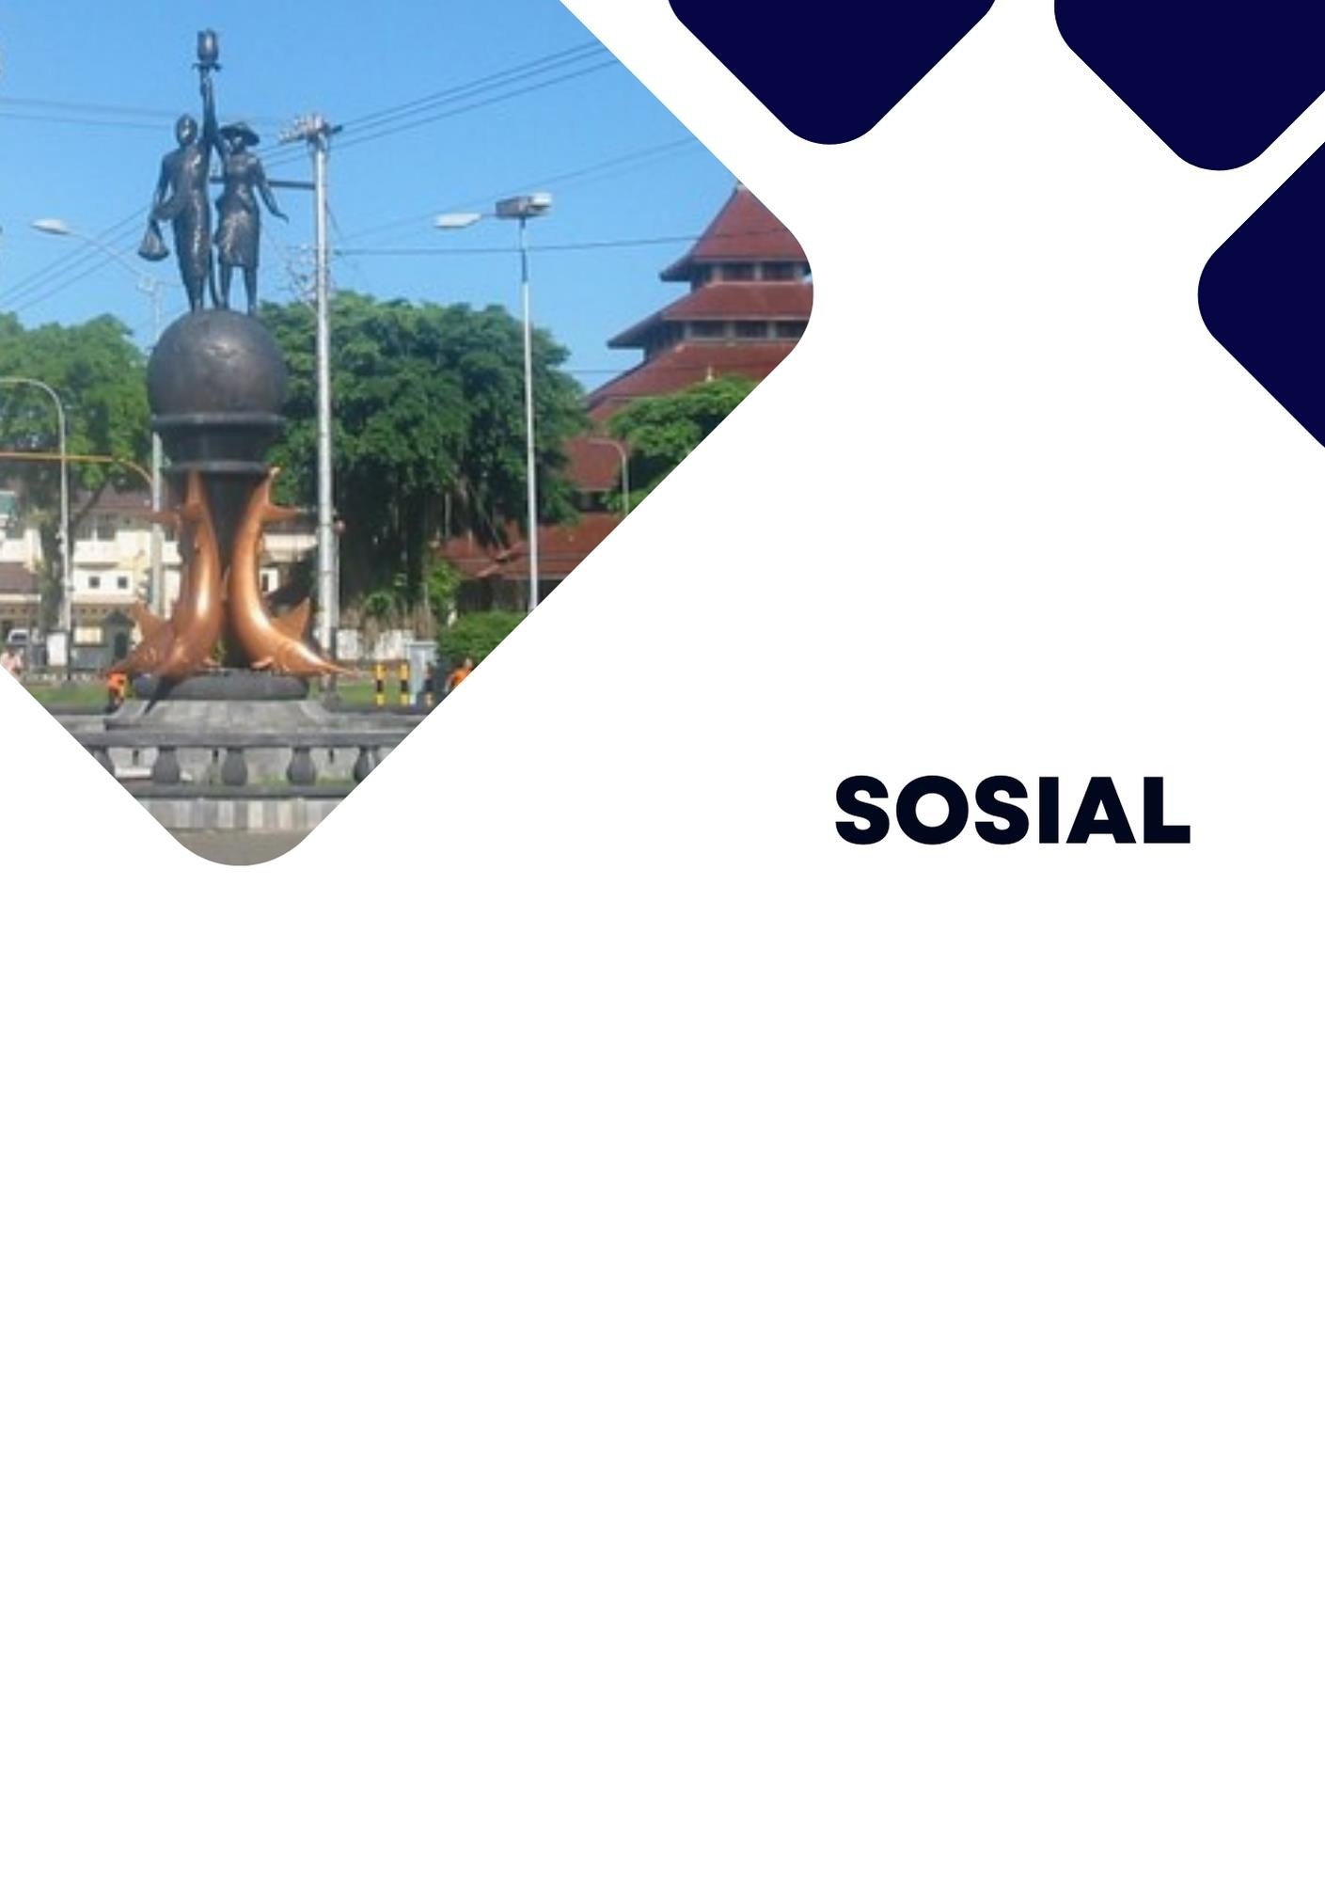

# Sebagian besar penduduk di Kecamatan Maos memeluk agama islam (**36.969** orang). Sedangkan protestan sebanyak **276** orang, Katolik **58** orang, Budha 8 orang, Hindu 1 orang dan memeluk agama lainnya 13 orang.

Kondisi penggunaan listrik di Kecamatan Maos pada tahun 2021, penduduk menggunakan listrik PLN sebanyak **16.868** keluarga. Sedangkan kondisi penerangan jalan utama di desa, 10 desa sumber penerangan berasal dari listrik pemerintah dan 1 listrik non pemerintah

# Semua desa yang ada di Kecamatan Maos, penduduknya menggunakan jenis bahan bakar gas LPG 3 kg untuk memasak. Sedangkan sumber air minum yang digunakan adalah air isi ulang, ledeng, dan sumur. Seluruh desa sudah menggunakan fasilitas buang air besar milik sendiri.

Tabel 6.1. Banyaknya Pemeluk Agama Menurut Desa di Kecamatan Maos, 2021

|  |  |  |  |  |  |  |
| --- | --- | --- | --- | --- | --- | --- |
| **Desa** | **Islam** | **Katolik** | **Protestan** | **Budha** | **Hindu** | **Lainnya** |
| **(1)** | **(2)** | **(3)** | **(4)** | **(5)** | **(6)** | **(7)** |
| Karangkemiri | 4.446 | 1 | 142 | 2 | - | 1 |
| Karangreja | 1.578 | 19 | 27 | - | - | 2 |
| Klapagada | 295- | 25 | 33 | - | - | - |
| Karangrena | 5.916 | - | 31 | 1 | - | 4 |
| Maos Kidul | 5.785 | 6 | 19 | - | 1 | 2 |
| Maos Lor | 71-4 | 3 | 22 | 3 | - | 2 |
| Kalijaran | 3.278 | - | - | - | - | - |
| Mernek | 5.377 | - | 2 | - | - | 2 |
| Panisihan | 4.391 | - | - | 2 | - | - |
| Glempang | 6.198 | 4 | 2- | - | - | 1 |
| **Kecamatan**  **Maos** | **36.969** | **58** | **276** | **8** | **1** | **13** |

Tabel 6.2. Banyaknya Keluarga Menurut Desa dan Jenis Penggunaan Listrik di Kecamatan Maos, 2021

|  |  |  |  |  |
| --- | --- | --- | --- | --- |
| **Desa** | **Pengguna Listrik** | | | **Bukan Pengguna Listrik** |
|  | **PLN** | **Non-PLN** | **Jumlah** |
| **(1)** | **(2)** | **(3)** | **(4)** | **(5)** |
| Karangkemiri | 1.628 | - | 1.628 | - |
| Karangreja | 601 | - | 601 | - |
| Klapagada | 1.090 | - | 1.090 | - |
| Karangrena | 2.039 | - | 2.039 | - |
| Maos Kidul | 2.216 | - | 2.216 | - |
| Maos Lor | 2.572 | - | 2.572 | - |
| Kalijaran | 1.169 | - | 1.169 | - |
| Mernek | 1.750 | - | 1.750 | - |
| Panisihan | 1.525 | - | 1.525 | - |
| Glempang | 2.278 | - | 2.278 | - |
| **Kecamatan Maos** | **16.868** | **-** | **16.868** | **-** |

Tabel 6.3. Banyaknya Desa Menurut Keberadaan Penerangan Jalan Utama Desa di Kecamatan Maos, 2019–2021

|  |  |  |  |
| --- | --- | --- | --- |
| **Penerangan Jalan Utama** | **2019** | **2020** | **2021** |
| **(1)** | **(2)** | **(3)** | **(4)** |
| Sumber Penerangan Jalan Umum |  |  |  |
| * Listrik Pemerintah | 10 | 10 | 10 |
| * Listrik Non Pemerintah | 1 | 1 | 1 |
| * Non Listrik | - | - | - |

Tabel 6.4. Banyaknya Desa Menurut Jenis Bahan Bakar Untuk Memasak di Kecamatan Maos, 2019–2021

|  |  |  |  |
| --- | --- | --- | --- |
| **Jenis Bahan Bakar** | **2019** | **2020** | **2021** |
| **(1)** | **(2)** | **(3)** | **(4)** |
| Gas Kota | - | - | - |
| LPG 3 kg | 10 | 10 | 10 |
| LPG lebih dari 3 Kg | - | - | - |
| Minyak Tanah | - | - | - |
| Kayu Bakar | - | - | - |
| Lainnya | - | - | - |

Tabel 6.5. Banyaknya Desa Menurut Sumber Air Minum Sebagian Besar Warganya di Kecamatan Wanareja, 2019–2021

|  |  |  |  |
| --- | --- | --- | --- |
| **Sumber Air Minum** | **2019** | **2020** | **2021** |
| **(1)** | **(2)** | **(3)** | **(4)** |
| Air Kemasan Bermerek | - | - | - |
| Air Isi Ulang | 1 | - | - |
| Ledeng Dengan Meteran | 8 | 8 | 8 |
| Ledeng Tanpa Meteran | - | - | - |
| Sumur Bor atau Pompa | - | - | - |
| Sumur | 1 | 2 | 2 |
| Mata Air | - | - | - |
| Sungai/Danau/Kolam/Waduk/Situ/ Embung/Bendungan | - | - | - |
| Air hujan | - | - | - |
| Lainnya | - | - | - |

Tabel 6.6. Banyaknya Desa Menurut Penggunaan Fasilitas Buang Air Besar Sebagian Besar Keluarga di Kecamatan Wanareja, 2019–2021

|  |  |  |  |
| --- | --- | --- | --- |
| **Fasilitas Buang Air Besar** | **2019** | **2020** | **2021** |
| **(1)** | **(2)** | **(3)** | **(4)** |
| Jamban |  |  |  |
| * Sendiri | 10 | 10 | 10 |
| * Bersama | - | - | - |
| * Umum | - | - | - |
| Bukan Jamban | - | - | - |

Tabel 6.7. Banyaknya Kejadian Bencana Alam Menurut Desa dan Jenis Bencana Alam di Kecamatan Wanareja, 2021

|  |  |  |  |  |
| --- | --- | --- | --- | --- |
| **Desa** | **Gempa Bumi** | **Tsunami** | **Gunung Meletus** | **Tanah Longsor** |
| **(1)** | **(2)** | **(3)** | **(4)** | **(5)** |
| Karangkemiri | - | - | - | - |
| Karangreja | - | - | - | - |
| Klapagada | - | - | - | - |
| Karangrena | - | - | - | - |
| Maos Kidul | - | - | - | - |
| Maos Lor | - | - | - | - |
| Kalijaran | - | - | - | - |
| Mernek | - | - | - | - |
| Panisihan | - | - | - | - |
| Glempang | - | - | - | - |
| **Kecamatan Maos** | **-** | **-** | **-** | **-** |

Lanjutan Tabel 6.7. Banyaknya Kejadian Bencana Alam Menurut

Desa dan Jenis Bencana Alam di Kecamatan Maos, 2021

|  |  |  |  |
| --- | --- | --- | --- |
| **Desa** | **Banjir** | **Banjir Bandang** | **Kekeringan** |
| **(1)** | **(2)** | **(3)** | **(4)** |
| Karangkemiri | - | - | - |
| Karangreja | - | - | - |
| Klapagada | - | - | - |
| Karangrena | - | - | - |
| Maos Kidul | - | - | - |
| Maos Lor | - | - | - |
| Kalijaran | - | - | - |
| Mernek | - | - | - |
| Panisihan | - | - | - |
| Glempang | - | - | - |
| **Kecamatan Maos** | **-** | **-** | **-** |

Lanjutan Tabel 6.7. Banyaknya Kejadian Bencana Alam Menurut

Desa dan Jenis Bencana Alam di Kecamatan Maos, 2021

|  |  |  |  |
| --- | --- | --- | --- |
| **Desa** | **Kebakaran Hutan dan Lahan** | **Angin putting Beliung/Topan** | **Gelombang Pasang Laut** |
| **(1)** | **(2)** | **(3)** | **(4)** |
| Karangkemiri | - | - | - |
| Karangreja | - | - | - |
| Klapagada | - | - | - |
| Karangrena | - | 1 | - |
| Maos Kidul | - | - | - |
| Maos Lor | - | - | - |
| Kalijaran | - | - | - |
| Mernek | - | - | - |
| Panisihan | - | - | - |
| Glempang | - | - | - |
| **Kecamatan Maos** | **-** | **1** | **-** |

Tabel 6.8. Banyaknya Korban Jiwa Akibat Bencana Alam Menurut Desa dan Jenis Bencana Alam di Kecamatan Maos, 2021

|  |  |  |  |  |
| --- | --- | --- | --- | --- |
| **Desa** | **Gempa Bumi** | **Tsunami** | **Gunung Meletus** | **Tanah Longsor** |
| **(1)** | **(2)** | **(3)** | **(4)** | **(5)** |
| Karangkemiri | - | - | - | - |
| Karangreja | - | - | - | - |
| Klapagada | - | - | - | - |
| Karangrena | - | - | - | - |
| Maos Kidul | - | - | - | - |
| Maos Lor | - | - | - | - |
| Kalijaran | - | - | - | - |
| Mernek | - | - | - | - |
| Panisihan | - | - | - | - |
| Glempang | - | - | - | - |
| **Kecamatan Maos** | **-** | **-** | **-** | **-** |

Lanjutan Tabel 6.8. Banyaknya Korban Jiwa Akibat Bencana Alam

Menurut Desa dan Jenis Bencana Alam di Kecamatan Maos, 2021

|  |  |  |  |
| --- | --- | --- | --- |
| **Desa** | **Banjir** | **Banjir Bandang** | **Kekeringan** |
| **(1)** | **(2)** | **(3)** | **(4)** |
| Karangkemiri | - | - | - |
| Karangreja | - | - | - |
| Klapagada | - | - | - |
| Karangrena | - | - | - |
| Maos Kidul | - | - | - |
| Maos Lor | - | - | - |
| Kalijaran | - | - | - |
| Mernek | - | - | - |
| Panisihan | - | - | - |
| Glempang | - | - | - |
| **Kecamatan Maos** | **-** | **-** | **-** |

Lanjutan Tabel 6.8. Banyaknya Korban Jiwa Akibat Bencana Alam

Menurut Desa dan Jenis Bencana Alam di Kecamatan Maos, 2021

|  |  |  |  |
| --- | --- | --- | --- |
| **Desa** | **Kebakaran Hutan dan Lahan** | **Angin Puyuh/Putting Beliung/Topan** | **Gelombang Pasang Laut** |
| **(1)** | **(2)** | **(3)** | **(4)** |
| Karangkemiri | - | - | - |
| Karangreja | - | - | - |
| Klapagada | - | - | - |
| Karangrena | - | - | - |
| Maos Kidul | - | - | - |
| Maos Lor | - | - | - |
| Kalijaran | - | - | - |
| Mernek | - | - | - |
| Panisihan | - | - | - |
| Glempang | - | - | - |
| **Kecamatan Maos** | **-** | **-** | **-** |

Tabel 6.9. Keberadaan Fasilitas/Upaya Antisipasi/Mitigasi Bencana Alam Menurut Desa di Kecamatan Maos, 2021

|  |  |  |  |
| --- | --- | --- | --- |
| **Desa** | **Sistem Peringatan Dini Bencana Alam** | **Sistem Peringatan Dini Khusus Tsunami** | **Perlengkapan Keselamatan** |
| **(1)** | **(2)** | **(3)** | **(4)** |
| Karangkemiri | tidak ada | tidak ada | tidak ada |
| Karangreja | tidak ada | tidak ada | tidak ada |
| Klapagada | tidak ada | tidak ada | tidak ada |
| Karangrena | tidak ada | tidak ada | tidak ada |
| Maos Kidul | tidak ada | tidak ada | tidak ada |
| Maos Lor | tidak ada | tidak ada | tidak ada |
| Kalijaran | tidak ada | tidak ada | tidak ada |
| Mernek | tidak ada | tidak ada | tidak ada |
| Panisihan | tidak ada | tidak ada | tidak ada |
| Glempang | tidak ada | tidak ada | tidak ada |

Lanjutan Tabel 6.9. Keberadaan Fasilitas/Upaya Antisipasi/Mitigasi

Bencana Alam Menurut Desa di Kecamatan Maos, 2021

|  |  |  |
| --- | --- | --- |
| **Desa** | **Rambu-Rambu dan Jalur Evakuasi Bencana** | **Pembuatan, Perawatan, atau Normalisasi: Sungai, Kanal, Tanggul, Parit, Drainase,**  **Waduk, Pantai dll** |
| **(1)** | **(2)** | **(3)** |
| Karangkemiri | tidak ada | ada |
| Karangreja | tidak ada | ada |
| Klapagada | tidak ada | ada |
| Karangrena | tidak ada | ada |
| Maos Kidul | tidak ada | ada |
| Maos Lor | tidak ada | ada |
| Kalijaran | tidak ada | ada |
| Mernek | tidak ada | ada |
| Panisihan | tidak ada | tidak ada |
| Glempang | tidak ada | ada |

Tabel 6.10.Banyaknya Desa Menurut Ketersediaan Fasilitas/ Lapangan Olahraga di Kecamatan Maos, 2021

|  |  |  |  |  |
| --- | --- | --- | --- | --- |
| **Tidak Ada Olahraga Kondisi Fasilitas/Lapangan Olahraga Fasilitas/**  **Lapangan**  **Baik Rusak Sedang Rusak Parah Olahraga** | | | | |
| **(1)** | **(2)** | **(3)** | **(4)** | **(5)** |

|  |  |  |  |  |
| --- | --- | --- | --- | --- |
| Sepakbola | 9 | - - 1 | | |
| Bola Voli | 9 | - - 1 | | |
| Bulu Tangkis | 9 | - - 1 | | |
| Bola Basket | 2 | - - 8 | | |
| Tenis Lapangan | 1 | - - 9 | | |
| Tenis Meja | 1 | - - - | | |
| Futsal | - | - - 10 | | |
| Renang | - | - - 10 | | |
| Bela Diri (Pencak Silat, Karate dll) | 1 | - | - | 9 |
| Bilyard | - | - | - | - |
| Pusat Kebugaran (senam, fitness, aerobik dll) | - | - | - | 10 |
| Lainnya | 9 | - | - | 1 |

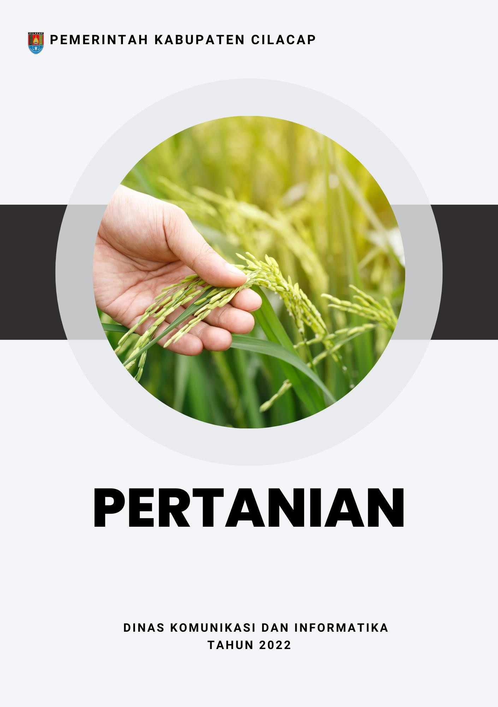Data Dasar Kecamatan Tahun 2022

Kecamatan Maos 74

Data Dasar Kecamatan Tahun 2022

Kecamatan Maos 75

Data Dasar Kecamatan Tahun 2022

Kecamatan Maos 76



# Pertanian yang ada di Kecamatan Maos terbagi menjadi 3 jenis yaitu tanaman padi dan palawija, tanaman sayuran dan buah-buahan, serta tanaman biofarmaka.

Jenis tanaman padi dan palawija yang paling luas dan paling besar hasil produksinya adalah Padi Sawah, dengan luas lahan 3.778,7 Ha dan produksinya sebanyak 25261,0 Ton di tahun 2021.

# Jenis tanaman sayuran pada tahun 2021 dengan volume produksi terbesar adalah bawang merah (560 kuintal), sedangkan jenis tanaman buah-buahan dengan volume produksi terbesar adalah pepaya (3.554 kuintal). Sedangkan jenis tanaman biofarmaka dengan volume produksi terbesar adalah kunyit (7.800 kg).

1. **PERTANIAN TANAMAN PADI DAN PALAWIJA**

Tabel 7.1. Luas Panen Tanaman Padi dan Palawija di Kecamatan Maos (Ha), 2018-2021

|  |  |  |  |  |
| --- | --- | --- | --- | --- |
| **Jenis Tanaman** | **2018** | **2019** | **2020** | **2021** |
| **(1)** | **(2)** | **(3)** | **(4)** | **(5)** |
| Padi Sawah | 2.491,0 | 4.888,9 | 3.939,1 | 3.778,7 |
| Padi Ladang | 31,0 | 288,3 | 19,2 | - |
| Ubi Jalar | 1,0 | 2,0 | - | - |
| Ubi Kayu | 1,0 | 4,0 | - | - |
| Kacang Hijau | 2,0 | 2,0 | 11,7 | 13,0 |
| Kedelai | 703,0 | 9,0 | 136,1 | 2,0 |
| Kacang Tanah | 37,0 | 33,0 | 17,0 | 10,0 |
| Jagung | - | 14,0 | 106,0 | 15,0 |

Tabel 7.2. Produksi Tanaman Padi dan Palawija di Kecamatan Maos (Ton), 2018-2021

|  |  |  |  |  |
| --- | --- | --- | --- | --- |
| **Jenis Tanaman** | **2018** | **2019** | **2020** | **2021** |
| **(1)** | **(2)** | **(3)** | **(4)** | **(5)** |
| Padi Sawah | 16938,8 | 31460,0 | 26743,0 | 25261,0 |
| Padi Ladang | 145,7 | 1324,0 | 106,0 | - |
| Ubi Jalar | 16,0 | 51,0 | 0,0 | 0,0 |
| Ubi Kayu | 25,0 | 115,0 | 0,0 | 0,0 |
| Kacang Hijau | 2,0 | 3,0 | 17,0 | 15,0 |
| Kedelai | 999,0 | 11,0 | 166,5 | 0,0 |
| Kacang Tanah | 41,4 | 4577,1 | 28,7 | 14,9 |
| Jagung | 0,0 | 7883,0 | 642,0 | 94,0 |

1. **PERTANIAN TANAMAN SAYURAN DAN BUAH-BUAHAN Tabel 7.3. Luas Panen Tanaman Sayuran di Kecamatan Maos (Ha),**

2019-2021

|  |  |  |  |
| --- | --- | --- | --- |
| **Jenis Tanaman** | **2019** | **2020** | **2021** |
| **(1)** | **(2)** | **(3)** | **(4)** |
| Bawang Merah | - | - | 2 |
| Cabai Besar | 5 | 1 | 5 |
| Cabai Rawit | 8 | 5 | 4 |
| Kentang | - | - | - |
| Kubis | - | - | - |
| Tomat | 2 | 1 | 3 |
| Bawang Putih | - | - | - |
| Bawang Daun | 1 | - | - |
| Bayam | 11 | 5 | 2 |
| Buncis | - | - | - |
| Kacang Panjang | 11 | 6 | 6 |
| Kangkung | 14 | 6 | 3 |
| Kembang Kol | 1 | - | - |
| Ketimun | 1 | - | 1 |
| Petsai/Sawi | 1 | - | 1 |
| Terung | 5 | 4 | 4 |

Tabel 7.4. Produksi Tanaman Sayuran di Kecamatan Maos (Kuintal), 2019-2021

|  |  |  |  |
| --- | --- | --- | --- |
| **Jenis Tanaman** | **2019** | **2020** | **2021** |
| **(1)** | **(2)** | **(3)** | **(4)** |
| Bawang Merah | - | - | 560 |
| Cabai Besar | 56 | 6 | 73 |
| Cabai Rawit | 135 | 111 | 39 |
| Kentang | - | - | - |
| Kubis | - | - | - |
| Tomat | 13 | 6 | 24 |
| Bawang Putih | - | - | - |
| Bawang Daun | 24 | - | - |
| Bayam | 79 | 47 | 11 |
| Buncis | - | - | - |
| Kacang Panjang | 62 | 52 | 79 |
| Kangkung | 83 | 88 | 14 |
| Kembang Kol | 3 | - | - |
| Ketimun | 5 | - | 4 |
| Petsai/Sawi | 2 | - | 12 |
| Terung | 39 | 42 | 24 |

Tabel 7.5. Produksi Tanaman Buah-Buahan di Kecamatan Maos (Kuintal), 2019-2021

|  |  |  |  |
| --- | --- | --- | --- |
| **Jenis Tanaman** | **2018** | **2019** | **2020** |
| **(1)** | **(2)** | **(3)** | **(4)** |
| Mangga | 23.064 | 1.370 | - |
| Durian | 115 | - | - |
| Jeruk Siam | 6.032 | 1.287 | 1.878 |
| Pisang | 7.056 | 405 | 1.650 |
| Pepaya | 5.626 | 4.085 | 3.554 |
| Salak | 30 | 3 | - |
| Alpukat | - | - | - |
| Anggur | 7 | 2 | 4 |
| Belimbing | 32 | 60 | 266 |
| Duku/Langsat/kokosan | - | - | - |
| Jambu Air | 221 | 117 | 210 |
| Jambu Biji | 467 | 285 | 235 |
| Jeruk Besar | 37 | 54 | - |
| Manggis | 27 | 4 | 5 |
| Markisa | 35 | 5 | - |
| Nangka/Cempedak | 308 | 398 | 190 |
| Nenas | 90 | 25 | 39 |
| Rambutan | 3.437 | 125 | 370 |
| Sawo | 346 | 393 | 119 |
| Sirsak | 46 | 28 | 25 |
| Sukun | 689 | 215 | 224 |

1. **PERTANIAN TANAMAN BIOFARMAKA**

Tabel 7.6. Luas Panen tanaman Biofarmaka Menurut Jenis Tanaman di kecamatan Maos (m2), 2019-2021

|  |  |  |  |
| --- | --- | --- | --- |
| **Jenis Tanaman** | **2019** | **2020** | **2021** |
| **(1)** | **(2)** | **(3)** | **(4)** |
| Jahe | 10.000 | 9.000 | 3.700 |
| Laos/Lengkuas | 20.000 | 18.000 | 6.000 |
| Kencur | 5.000 | 3.000 | 2.800 |
| Kunyit | 20.000 | 19.500 | 7.800 |
| Kapulaga | - | - | - |
| Lempuyang | - | - | - |
| Lidah Buaya | 5.000 | 3.800 | 1.500 |
| Sambiloto | - | - | - |
| Temuireng | 5.000 | 2.000 | 25 |
| Keji Beling | - | - | - |
| Temukunci | - | - | - |
| Temulawak | 5.000 | 3.000 | - |

Tabel 7.7. Produksi Tanaman Biofarmaka Menurut Jenis Tanaman di Kecamatan Maos (kg), 2019-2021

|  |  |  |  |
| --- | --- | --- | --- |
| **Jenis Tanaman** | **2019** | **2020** | **2021** |
| **(1)** | **(2)** | **(3)** | **(4)** |
| Jahe | 22.000 | 6.150 | 1.928 |
| Laos/Lengkuas | 48.000 | 25.450 | 4.500 |
| Kencur | 12.500 | 5.945 | 15.196 |
| Kunyit | 48.000 | 26.765 | 7.884 |
| Kapulaga | - | - | - |
| Lempuyang | - | - | - |
| Lidah Buaya | 8.900 | 7.115 | 2.210 |
| Sambiloto | - | - | - |
| Temuireng | 13.000 | 1.917 | 71 |
| Keji Beling | - | - | - |
| Temukunci | - | - | - |
| Temulawak | 12.000 | 4.500 | - |

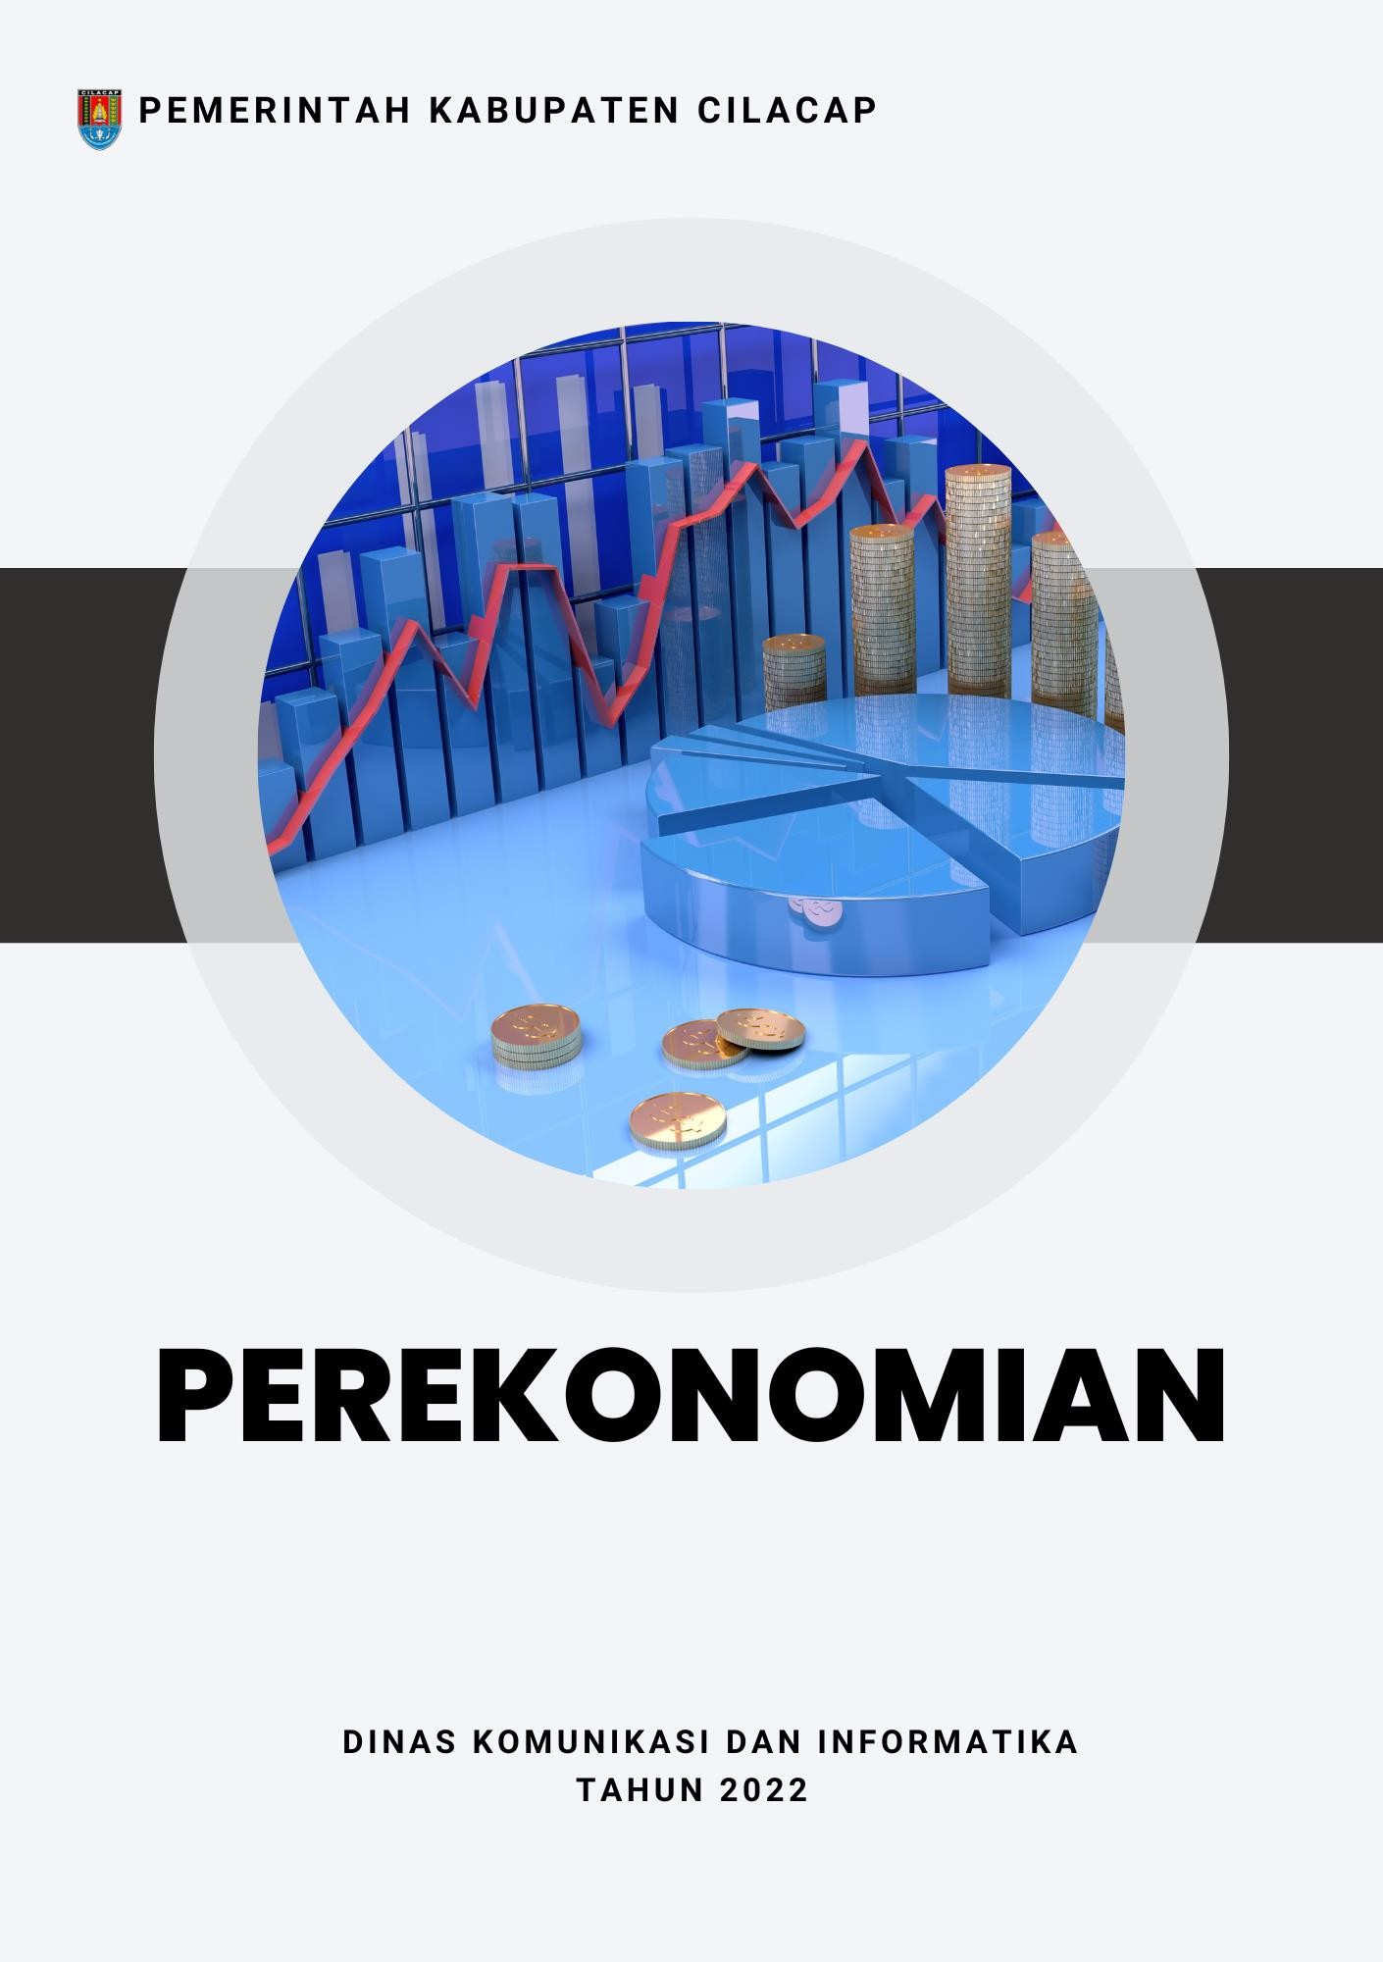Data Dasar Kecamatan Tahun 2022

Kecamatan Maos 83

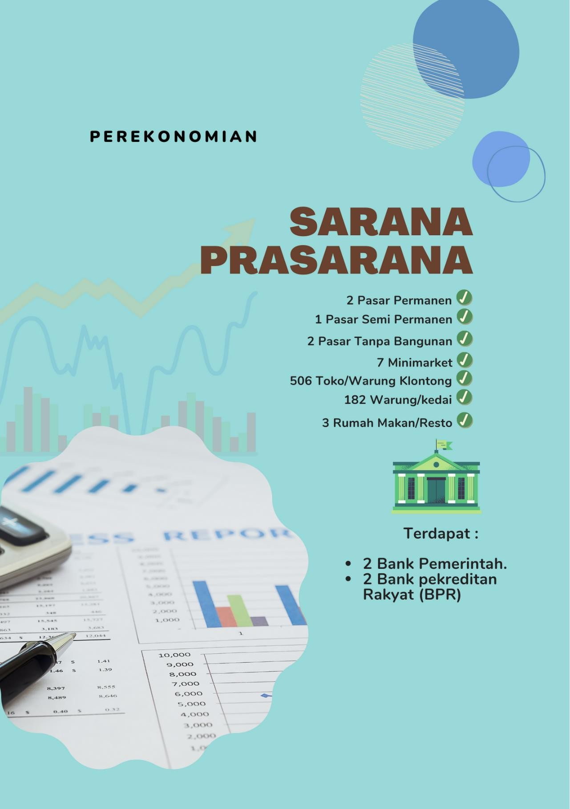Data Dasar Kecamatan Tahun 2022

Kecamatan Maos 84

Data Dasar Kecamatan Tahun 2022

Kecamatan Maos 85



# Sarana dan prasarana ekonomi yang ada di Kecamatan Maos yaitu 2 pasar permanen, 1 pasar semi permanen, 2 pasar tanpa bangunan, 7 minimarket/swalayan, 506 toko/warung kelontong, 3 restoran/rumah makan dan 182 warung/kedai

Di Kecamatan Maos tidak ada Koperasi yang aktif. Sedangkan lembaga keuangan yang beroperasi adalah 2 Bank Umum milik pemerintah dan 2 Bank Perkreditan Rakyat

Tabel 8.1. Banyaknya Sarana dan Prasarana Ekonomi Menurut Desa dan jenisnya di Kecamatan Maos, 2021

|  |  |  |  |  |
| --- | --- | --- | --- | --- |
| **Desa** | **Kelompok Pertokoan** | **Pasar Dengan**  **Bangunan Permanen** | **Pasar Dengan**  **Bangunan Semi Permanen** | **Pasar**  **Tanpa Bangunan** |
| **(1)** | **(2)** | **(3)** | **(4)** | **(5)** |
| Karangkemiri | - | - | - | - |
| Karangreja | - | - | - | - |
| Klapagada | - | 1 | - | - |
| Karangrena | - | - | - | - |
| Maos Kidul | - | - | - | 1 |
| Maos Lor | - | - | - | 1 |
| Kalijaran | - | 1 | - | - |
| Mernek | - | - | - | - |
| Panisihan | - | - | - | - |
| Glempang | - | - | 1 | - |
| **Kecamatan Maos** | - | **2** | **1** | **2** |

Lanjutan Tabel 8.1. Banyaknya Sarana dan Prasarana Ekonomi

Menurut Desa dan jenisnya di Kecamatan Maos, 2021

|  |  |  |  |
| --- | --- | --- | --- |
| **Desa** | **Minimarket/ Swalayan** | **Toko/Warung kelontong** | **Restoran/Rumah Makan** |
| **(1)** | **(2)** | **(3)** | **(4)** |
| Karangkemiri | - | 36 | - |
| Karangreja | - | 16 | 1 |
| Klapagada | 1 | 47 | - |
| Karangrena | - | 33 | - |
| Maos Kidul | 1 | 52 | 2 |
| Maos Lor | 2 | 88 | - |
| Kalijaran | - | 38 | - |
| Mernek | - | 74 | - |
| Panisihan | 1 | 37 | - |
| Glempang | 2 | 85 | - |
| **Kecamatan Maos** | **7** | **506** | **3** |

Lanjutan Tabel 8.1. Banyaknya Sarana dan Prasarana Ekonomi

Menurut Desa dan jenisnya di Kecamatan Maos, 2021

|  |  |  |  |
| --- | --- | --- | --- |
| **Desa** | **Warung/Kedai** | **Hotel** | **Hostel/Motel/Losmen/ Wisma** |
| **(1)** | **(2)** | **(3)** | **(4)** |
| Karangkemiri | 9 | - | - |
| Karangreja | 27 | - | - |
| Klapagada | 14 | - | - |
| Karangrena | 17 | - | - |
| Maos Kidul | 28 | - | - |
| Maos Lor | 45 | - | - |
| Kalijaran | 6 | - | - |
| Mernek | 2 | - | - |
| Panisihan | 13 | - | - |
| Glempang | 23 | - | - |
| **Kecamatan Maos** | **182** | - | - |

Tabel 8.2. Banyaknya Koperasi yang Masih Aktif Menurut Desa dan Jenis Koperasi di Kecamatan Maos, 2021

|  |  |  |  |  |
| --- | --- | --- | --- | --- |
| **Desa** | **Koperasi Unit Desa (KUD)** | **Koperasi Industri Kecil dan Kerajinan Rakyat**  **(Kopinkra)** | **Koperasi Simpan Pinjam**  **(Kospin)** | **Koperasi Lainnya** |
| **(1)** | **(2)** | **(3)** | **(4)** |  |
| Karangkemiri | - | - | - | - |
| Karangreja | - | - | - | - |
| Klapagada | - | - | - | - |
| Karangrena | - | - | - | - |
| Maos Kidul | - | - | - | - |
| Maos Lor | - | - | - | - |
| Kalijaran | - | - | - | - |
| Mernek | - | - | - | - |
| Panisihan | - | - | - | - |
| Glempang | - | - | - | - |
| **Kecamatan**  **Maos** | - | - | - | - |

Tabel 8.3. Banyaknya Sarana lembaga Keuangan yang Beroperasi Menurut Desa dan Jenisnya di Kecamatan Wanareja, 2021

|  |  |  |  |
| --- | --- | --- | --- |
| **Desa** | **Bank Umum Pemerintah** | **Bank Umum Swasta** | **Bank Perkreditan Rakyat** |
| **(1)** | **(2)** | **(3)** | **(4)** |
| Karangkemiri | - | - | - |
| Karangreja | 2 | - | 1 |
| Klapagada | - | - | - |
| Karangrena | - | - | - |
| Maos Kidul | - | - | 1 |
| Maos Lor | - | - | - |
| Kalijaran | - | - | - |
| Mernek | - | - | - |
| Panisihan | - | - | - |
| Glempang | - | - | - |
| **Kecamatan Maos** | **2** | **-** | **2** |

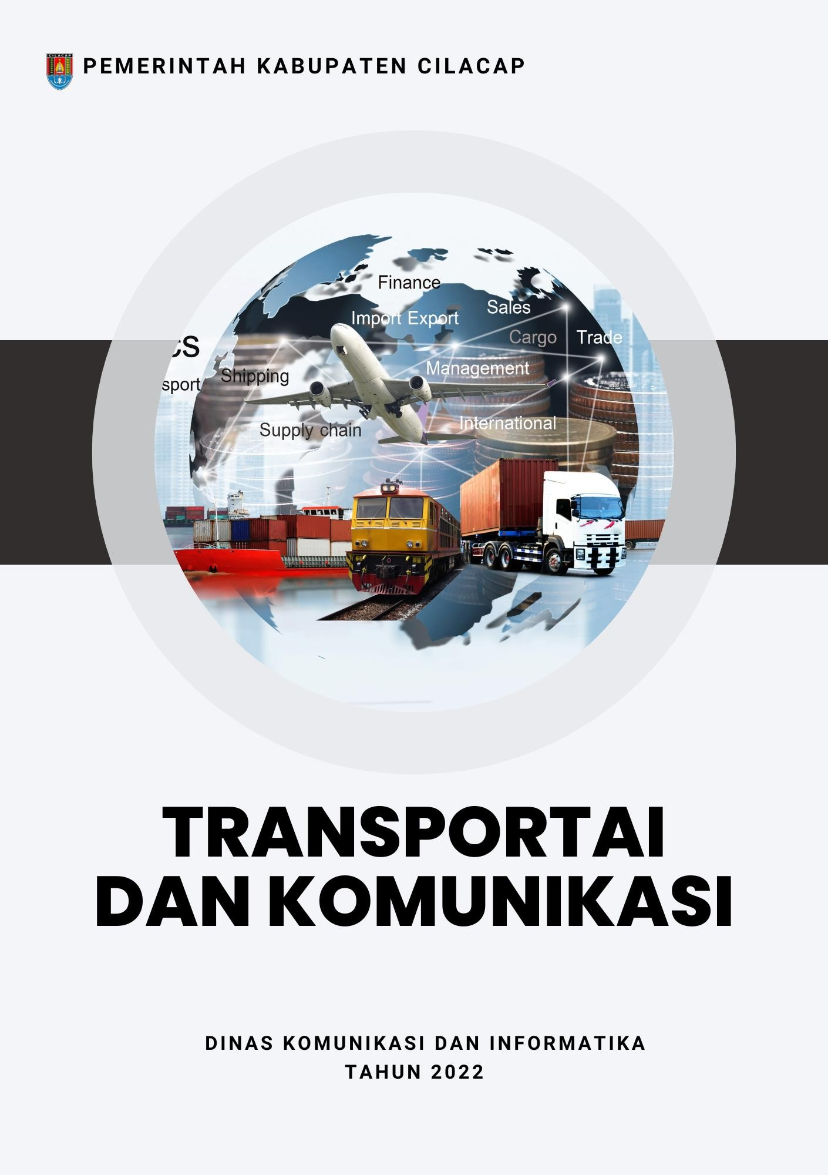Data Dasar Kecamatan Tahun 2022

Kecamatan Maos 91

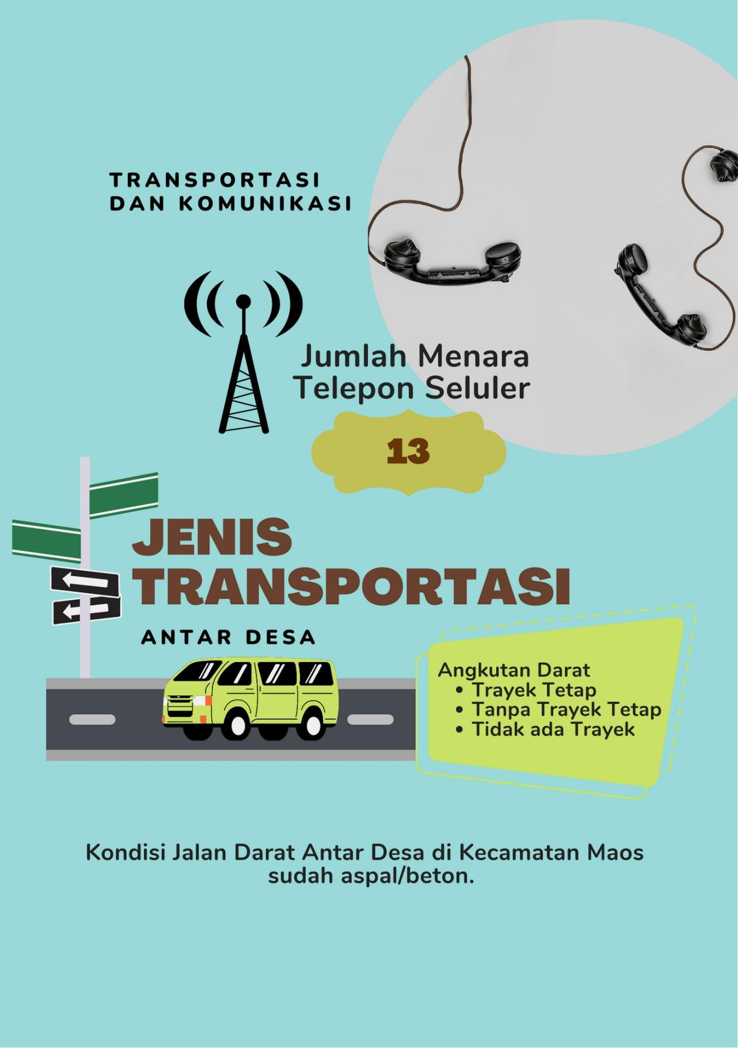Data Dasar Kecamatan Tahun 2022

Kecamatan Maos 92

Data Dasar Kecamatan Tahun 2022

Kecamatan Maos 93



# Di Kecamatan Maos terdapat menara telepon seluler sebanyak 13 menara. Seluruh desa sudah terjangkau operator layanan komunikasi telepon seluler, dan tidak ada desa yang kondisi sinyalnya lemah.

Sarana transportasi antar desa yang digunakan adalah transportasi darat. Keberadaan angkutan umum masih belum menjangkau semua desa. Desa Karangrena, Kalijaran dan Memek tidak ada angkutan umum.

Tabel 9.1. Jumlah Menara dan Operator Layanan Komunikasi Telepon Seluler serta Kondisi Sinyal Menurut Desa di Kecamatan Wanareja, 2021

|  |  |  |  |
| --- | --- | --- | --- |
| **Desa** | **Jumlah Menara Telepon Seluler (BTS)** | **Jumlah Opertor Layanan Komunikasi Telepon Seluler** | **Kondisi Sinyal Telepon Seluler** |
| **(1)** | **(2)** | **(3)** | **(4)** |
| Karangkemiri | 1 | 5 | Kuat |
| Karangreja | - | 5 | Kuat |
| Klapagada | 3 | 5 | Kuat |
| Karangrena | 1 | 5 | Kuat |
| Maos Kidul | 1 | 5 | Kuat |
| Maos Lor | 2 | 6 | Sangat Kuat |
| Kalijaran | 1 | 5 | Kuat |
| Mernek | 1 | 5 | Kuat |
| Panisihan | - | 6 | Kuat |
| Glempang | 3 | 6 | Kuat |

Tabel 9.2. Sarana Transportasi Antar Desa Menurut Desa di Kecamatan Wanareja, 2021

|  |  |  |
| --- | --- | --- |
| **Desa** | **Jenis Transportasi** | **Keberadaan Angkutan Umum** |
| **(1)** | **(2)** | **(3)** |
| Karangkemiri | Darat | Ada, dengan trayek tetap |
| Karangreja | Darat | Ada, dengan trayek tetap |
| Klapagada | Darat | Ada, dengan trayek tetap |
| Karangrena | Darat | Tidak ada angkutan umum |
| Maos Kidul | Darat | Ada, dengan trayek tetap |
| Maos Lor | Darat | Ada, dengan trayek tetap |
| Kalijaran | Darat | Tidak ada angkutan umum |
| Mernek | Darat | Tidak ada angkutan umum |
| Panisihan | Darat | Ada, dengan trayek tetap |
| Glempang | Darat | Ada, tanpa trayek tetap |

Tabel 9.3. Kondisi Jalan Darat Antar Desa Menurut Desa di Kecamatan Maos, 2021

|  |  |  |
| --- | --- | --- |
| **Desa** | **Jenis Permukaan Jalan** | **Dapat Dilalui Kendaraan Bermotor Roda 4 atau Lebih** |
| **(1)** | **(2)** | **(3)** |
| Karangkemiri | Aspal/beton | Sepanjang tahun |
| Karangreja | Aspal/beton | Sepanjang tahun |
| Klapagada | Aspal/beton | Sepanjang tahun |
| Karangrena | Aspal/beton | Sepanjang tahun |
| Maos Kidul | Aspal/beton | Sepanjang tahun |
| Maos Lor | Aspal/beton | Sepanjang tahun |
| Kalijaran | Aspal/beton | Sepanjang tahun |
| Mernek | Aspal/beton | Sepanjang tahun |
| Panisihan | Aspal/beton | Sepanjang tahun |
| Glempang | Aspal/beton | Sepanjang tahun |

Tabel 9.4. Keberadaan Kantor Pos/Pos Pembantu/Rumah Pos dan Perusahaan/Agen Jasa Ekspedisi Menurut Desa di Kecamatan Maos, 2021

|  |  |  |
| --- | --- | --- |
| **Desa** | **Kantor Pos/Pos Pembantu/ Rumah Pos** | **Perusahaan/Agen Jasa Ekspedisi Swasta** |
| **(1)** | **(2)** | **(3)** |
| Karangkemiri | Beroperasi | Beroperasi |
| Karangreja | Tidak ada | Tidak ada |
| Klapagada | Tidak ada | Tidak ada |
| Karangrena | Tidak ada | Beroperasi |
| Maos Kidul | Tidak ada | Tidak ada |
| Maos Lor | Tidak ada | Tidak ada |
| Kalijaran | Tidak ada | Tidak ada |
| Mernek | Tidak ada | Beroperasi |
| Panisihan | Tidak ada | Beroperasi |
| Glempang | Tidak ada | Beroperasi |

Data Dasar Kecamatan Tahun 2022

Kecamatan Maos 98